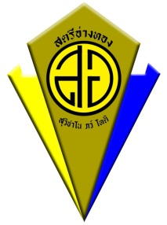
การศึกษาค้นคว้าด้วยตนเอง
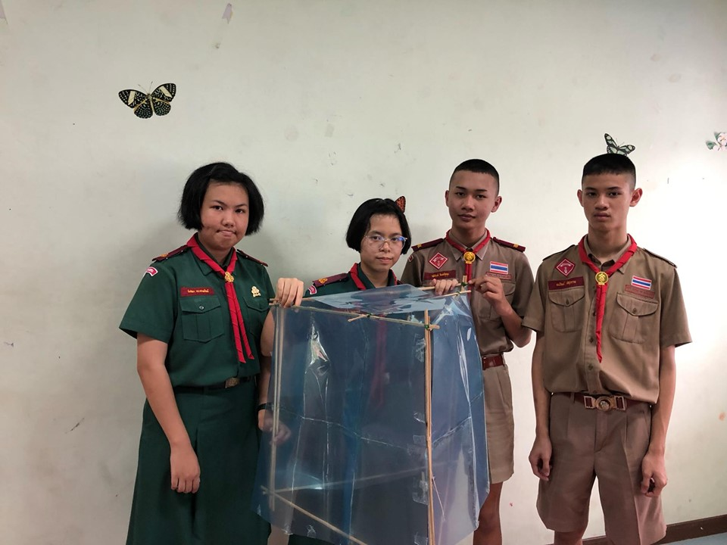
เรื่อง การเจริญเติบโตของดอกดาวเรืองโดยแสงผ่านพลาสติกสี

จัดทำโดย
1. เด็กชาย ธนวัฒน์ ทิสุวรรณ เลขที่ 5
2. เด็กชาย อภินันท์ จันทร์อุดม เลขที่ 11
3. เด็กหญิง นันทิดา ประสาทศิลป์ เลขที่ 22
4. เด็กหญิง พรหมภัสสร พิมพะสาลี เลขที่ 24
ที่ปรึกษาโครงงาน นางสุภัทรา เจียรนันท์ตำแหน่งครู วิทยฐานะ ชำนาญการพิเศษ

รายงานนี้เป็นส่วนหนึ่งของวิชา การศึกษาค้นคว้าด้วยตนเอง
ชั้นมัธยมศึกษาปีที่ 3
กลุ่มสาระการเรียนรู้วิทยาศาสตร์ โรงเรียนสตรีอ่างทอง
อำเภอเมืองอ่างทอง จังหวัดอ่างทอง สำนักงานเขตพื้นที่การศึกษามัธยมศึกษาเขต 5

ก
บทคัดย่อ

ชื่อโครงงาน : การปลูกดอกดาวเรืองโดยใช้แผ่นพลาสติกสี
ประเภท : การทดลอง
ระดับชั้น : ชั้นมัธยมศึกษาปีที่ 3
ผู้ทำโครงงาน : 1. เด็กชาย ธนวัฒน์ ทิสุวรรณ เลขที่ 5
2. เด็กชาย อภินันท์ จันทร์อุดม เลขที่ 11
3. เด็กหญิง นันทิดา ประสาทศิลป์ เลขที่ 22
4. เด็กหญิง พรหมภัสสร พิมพะสาลี เลขที่ 25
ที่ปรึกษาโครงงาน : คุณครู สุภัทรา เจียรนันท์
โรงเรียน : สตรีอ่างทอง

บทคัดย่อ : ในช่วงงานเทศกาลบางเทศกาล จะมีลูกค้าที่ต้องการดอกดาวเรืองในจำนวนมากจึงทำให้ร้านดอกไม้หลายๆร้านเกิดปัญหาเนื่องจากจำนวนของดอกดาวเรืองมีไม่เพียงพอต่อความต้องการของลูกค้า สมาชิกกลุ่มของเราจึงคิดที่จะทำโครงงานเรื่อง การปลูกดอกดาวเรืองโดยใช้แผ่นพลาสติกสี โดยมีวัตถุประสงค์ เพื่อเปรียบเทียบปริมาณของดอกและความสูงของต้นดอกดาว เมื่อปลูกโดยใช้แสงส่องผ่านพลาสติกสีแต่ละสีได้แก่ สีเขียว สีเหลือง สีน้ำเงินและสีชมพู ทำการศึกษาโดยใช้แผ่นพลาสติกสี สีเขียว สีเหลือง สีน้ำเงินและสีชมพู มาครอบดอกดาวเรืองทั้ง 4 ต้น แล้วใช้แสงส่องผ่าน เป็นเวลา 32 วัน และสรุปได้ว่า ผลการปลูกดอกดาวเรือง ใช้แสงสีเขียวดีที่สุด รองลงมาคือสีเหลืองและสีฟ้า อันดับสุดท้ายคือสีชมพู

ข
กิตติกรรมประกาศ
การศึกษาค้นคว้าด้วยตนเองฉบับนี้สำเร็จลงได้ด้วยดี เนื่องจากได้รับความกรุณาอย่างสูงจาก นางสุภัทรา เจียรนันท์ ตำแหน่งครู วิทยฐานะ ชำนาญการพิเศษ อาจารย์ที่ปรึกษาโครงงาน การศึกษาค้นคว้าด้วยตนเอง ที่กรุณาให้คำแนะนำปรึกษา ตลอดจนปรับปรุงแก้ไขข้อบกพร่องต่างๆ ด้วยความเอาใจใส่อย่างดียิ่ง ดิฉันและเพื่อนๆตระหนักถึง ความตั้งใจจริงและความทุ่มเทของอาจารย์และขอกราบขอบพระคุณเป็นอย่างสูงไว้ ณ ที่นี้ ขอขอบพระคุณ นายมงคล บกสกุล ผู้อำนวยการโรงเรียนสตรีอ่างทองที่ได้มีการส่งเสริมวิชานี้เพื่อให้นักเรียนได้พัฒนาความรู้ด้านการค้นคว้าด้วยตนเองมากยิ่งขึ้น บ้านเด็กหญิงพรหมภัสสร พิมพะสาลี ที่ได้ให้กลุ่มของข้าพเจ้าทำการทดลอง และทุกท่านที่ให้ความร่วมมือในการตอบแบบสอบถาม จนทำให้การทดทดลองนี้ สำเร็จลุล่วงไป ด้วยดี อนึ่ง ผู้ทำการทดลองหวังว่า งานวิจัยฉบับนี้จะมีประโยชน์อยู่ไม่น้อย จึงขอมอบส่วนดี ทั้งหมดนี้ให้แก่เหล่าคณะจารย์ที่ได้ประสิทธิประสาทวิชาจนทำให้ผลงานวิจัยเป็น ประโยชน์ต่อผู้ที่เกี่ยวข้องและขอมอบความกตัญญูกตเวทิตาคุณ แด่บิดา มารดา และผู้มี พระคุณทุกท่าน สำหรับข้อบกพร่องต่าง ๆ ที่อาจจะเกิดขึ้นนั้น กลุ่มของข้าพเจ้าขอน้อมรับผิดเพียงผู้เดียว และยินดีที่จะรับฟังคำแนะนำจากทุกท่านที่ได้เข้ามาศึกษาเพื่อเป็นประโยชน์ในการพัฒนางานต่อไป

สารบัญ
หน้า
บทคัดย่อ ก
กิตติกรรมประกาศ ข
บทที่ 1 (บทนำ) 1-3
บทที่ 2 (เอกสารอ้างอิง) 4 -24
บทที่ 3 (วิธีดำเนินการ) 25-36
บทที่ 4 (ผลการศึกษาค้นคว้า) 37-45
บทที่ 5 (สรุปผลการทดลอง) 46
บรรณานุกรม 47-48
ภาคผนวก 49-51

1
บทที่1
บทนำ

ที่มาและความสำคัญของโครงงาน
ประเทศไทยในปัจจุบัน ส่วนใหญ่มีประเพณี วัฒนธรรม พิธีกรรม การไหว้สักการะบูชา ต่างๆมากมายซึ่งดอกไม้เป็นส่วนหนึ่งในการประกอบกิจกรรมนั้นๆ เพื่อสร้างความเป็นสิริมงคลในพิธี โดยส่วนใหญ่จะใช้ดอกดาวเรืองเป็นหลัก เพราะเชื่อกันว่าดอกดาวเรือง พบแต่ความรุ่งเรืองเสริมให้ชีวิตเจริญก้าวหน้า มีเงินมีทอง จึงทำให้ผู้คนใช้สักการบูชาเป็นส่วนใหญ่ เมื่อมีคนใช้ดอกดาวเรืองเป็นจำนวนมาก จึงทำให้ดาวเรืองมีปริมาณไม่เพียงพอตามความต้องการของลูกค้าและต่อการค้าขายเนื่องจากวิธีที่ผู้ปลูกดาวเรืองแบปกติ อาจจะผลิตผลผลิตไม่ทันต่อความต้องการ จึงทำให้ผู้บริโภคเกิดความไม่พึงพอใจ กลุ่มของข้าพเจ้าจึงต้องคิดค้นผลิตภัณฑ์ที่จะเพิ่มปริมาณของดาวเรืองตามความต้องการของผู้ซื้อให้ทันเวลา โดยหาผลิตภัณฑ์ใกล้ตัวด้วยการใช้แผ่นพลาสติกสี โดยให้แสงกรองผ่านแผ่นพลาสติกสีแต่ละสีจะต่างกันไปและสีไหนจะทำให้ดาวเรืองมีปริมาณมากที่สุดและเพียงพอต่อความต้องการ เพื่อผลประโยชน์ต่อผู้ค้าขายและผู้บริโภคให้ได้มากที่สุด
วัตถุประสงค์ของโครงงาน
1.เพื่อเปรียบเทียบจำนวนของดอกดาวเรืองเมื่อได้รับแสงสีต่างๆ
2.เพื่อเปรียบเทียบความสูงของต้นดาวเรือง

ตัวแปรที่เกี่ยวข้องกับการศึกษา
ตัวแปรต้น = แผ่นพลาสติกสี
ตัวแปรตาม = การเพิ่มปริมาณของดอกดาวเรืองและความสูง
ตัวแปรควบคุม = ปริมาณดินในการปลูก,ปริมาณปุ๋ยในการปลูก,ปริมาณน้ำ,เวลาในการทดลอง,ปริมาณและขนาดลวด,ขนาดแผ่นพลาสติกสี

2
วิธีดำเนินการ
-ขั้นตอนการทำที่ครอบจากแผ่นพลาสติกสี
1.นำไม้เรียว 4อัน มามัดติดกันให้ได้เป็นสีเหลี่ยม ทำแบบนี้ไปจำนวน4อัน
2.เมื่อได้ไม้เรียวที่ต่อกันเป็นสี่เหลี่ยม 4 กันแล้ว ให้มาต่อกันให้เป็นรูปสามเหลี่ยมทรง3มิติ
3.นำแผ่นพลาสติกสีคละสีออกไปเป็น 4 สี ได้แก่ สีชมพู สีเขียว สีฟ้า และสีเหลือง
4.นำแผ่นพลาสติกสีจากข้อ 3 มาแปะรอบที่ครอบโดย 1 ที่ครอบต่อ 1 สี

-ขั้นตอนการเพาะต้นกล้าดาวเรือง
1.นำดินใส่ถาดเพาะให้เต็มหลุมจำนวน 15 หลุม
2.เขี่ยดินให้เป็นหลุมเล็กๆทุก 15 หลุม
3.หยอดเมล็ดพันธุ์ดาวเรือง 1 เมล็ดต่อ 1 หลุม ทำแบบนี้ไปจำนวน 15 หลุม
4.เคาะถาดเพาะ 1 ครั้ง เพื่อให้เมล็ดดาวเรืองลงถึงก้นหลุมและเติมดินกลบอีกครั้งแล้วปาดให้เรียบร้อยพอดีกับหลุม
5.ฉีดน้ำโดยใช้ขวดสเปรย์ไปที่ถาดเพาะปลูกโดยปริมาณ 5 ครั้ง ต่อ 4 มิลลิลิตร
6.นำผ้าไปชุบน้ำแล้วบิดให้หมาดๆและจึงนำไปคลุมบนถาดเพาะ
7.นำถาดเพาะวางตรงที่ร่มในสวนหลังบ้านของ ด.ญ พรหมภัสสร
8.พ่นน้ำใส่ต้นกล้าเช้า-เย็น โดยใช้ขวดสเปรย์พ่นปริมาณต้นละ 4 มิลลิลิตร โดยทำแบบนี้ไปจำนวน 14 วัน
9.จากข้อ 8 นำต้นกล้ามาใส่ในกระถางจำนวน 5 กระถาง กระถางละ 3 ต้น
10.ใช้ที่ครอบจากแผ่นพลาสติกสีมาครอบกระถางแล้วจึงนำไปตากแดดและรดน้ำจำนวน 10 มิลลิลิตร ต่อ 1 กระถาง ทุกเช้า-เย็น (ทุกครั้งที่รดน้ำห้ามให้น้ำโดนดอกดาวเรืองเด็ดขาดเพราะทำให้ดอกดาวเรืองเน่าได้) วัดความสูงของต้นและบันทึกผล

3
11.วันที่25 เด็ดยอดบริเวณเหนือใบจริงคู่ที่ 4 เพื่อให้ต้นแตกพุ่มและใส่ปุ๋ยเคมีสูตร 15-15-15 ปริมาณ 5 กรัมต่อ 1 กระถางและรดน้ำเช้า-เย็น ปริมาณ 10 มิลลิลิตร ต่อ 1 กระถาง วัดความสูงและบันทึกผลไปจนครบ 45 วัน
12.เมื่อครบ 45 วัน นำจำนวนของดอกดาวเรืองและความสูงของต้นของแต่ละกระถางทั้ง 5 กระถางมาเปรียบเทียบ แล้วจึงบันทึกสรุปได้
ประโยชน์ที่คาดว่าจะได้รับ
1.ปริมาณของดอกดาวเรืองเพียงพอต่อความต้องการ
2.สามารถนำความรู้ไปเผยแพร่ในครัวเรือนและท้องถิ่นได้
ขอบเขตของการศึกษาค้นคว้า
1.สิ่งที่ศึกษา คือ ศึกษาการเพิ่มปริมาณของดอกดาวเรืองโดยให้แสงผ่านพลาสติกสี
2.สถานที่ คือ บ้านเด็กหญิง พรหมภัสสร พิมพะสาลี บ้านเลขที่ 462/ค หมู่3 ตำบลป่าโมก อำเภอป่าโมก
จังหวัด อ่างทอง
3.ระยะเวลา คือ 30วัน (11 มิถุนายน–10 กรกฎาคม 2562 )
สมมุติฐาน
แสงผ่านขพลาสติกสีเขียวให้ผลผลิตมากว่าสีชมพู สีเหลืองและสีฟ้า

4
บทที่ 2
เอกสารอ้างอิง

แสง
1.ความหมาย
พลังงานที่ปลดปล่อยออกจากอะตอม มันเป็นกลุ่มก้อนของพลังงานที่มีโมเมนตัมแต่ไม่มีมวล อนุภาคเหล่านี้เรียกว่า โฟตอน อิเล็กตรอนคืออนุภาคที่มีประจุลบ หมุนอยู่รอบนิวเคลียสที่มีประจุเป็นบวก มีอยู่หลายตัว แต่ละตัวอยู่ในวงโคจรที่แตกต่างกัน พลังงานวัดได้จากระยะห่างจากนิวเคลียส ทำให้อิเล็กตรอนมีพลังงานในแต่ละระดับแตกต่างกัน กล่าวได้ว่า อิเล็กตรอนที่มีวงโคจรไกลจากนิวเคลียสมีพลังงานมากกว่าวงโคจรใกล้นิวเคลียส เมื่ออะตอมได้รับพลังงานจากภายนอก อิเล็กตรอนวงโคจรต่ำถูกกระตุ้นเปลี่ยนไปอยู่ในวงโคจรนี้ชั่วครู่และตกลงสู่วงโคจรเดิม ปลดปล่อยพลังงานออกไปในรูปของโฟตอน ซึ่งก็คือแสงนั่นเอง
แสง คือ คลื่นชนิดหนึ่งและมีพลังงานการแผ่รังสีแม่เหล็กไฟฟ้าในช่วงความยาวคลื่นที่สายตามนุษย์มองเห็น หรือบางครั้งอาจรวมถึงการแผ่รังสีแม่เหล็กไฟฟ้าในช่วงความยาวคลื่นตั้งแต่รังสีอินฟราเรดถึงรังสีอัลตราไวโอเลตด้วย
2.ประโยชน์
เป็นพลังงานรูปหนึ่งซึ่งไม่ต้องการที่อยู่ ไม่มีน้ำหนัก แต่สามารถทำงานได้ ในแสงอาทิตย์ มีคลื่นรังสีหลายชนิดตามที่ได้กล่าวมาแล้วในตอนต้น ประโยชน์ที่เราได้รับจากแสงอาทิตย์มีอยู่ 2 ส่วนคือ ความร้อน และแสงสว่าง ในชีวิตประจำวัน เราได้รับประโยชน์จากความร้อน และแสงสว่างของดวงอาทิตย์ตลอดเวลา แสงอาทิตย์ทำให้โลกสว่าง เราสามารถทำกิจกรรมต่างๆ ได้อย่างสะดวก อาชีพหลายอาชีพต้องใช้ความร้อนของแสงอาทิตย์โดยตรง แม้ตอนที่ดวงอาทิตย์ตกดิน เราก็ยังได้รับความอบอุ่นจากแสงอาทิตย์ที่พื้นโลกดูดซับไว้ ทำให้เราไม่หนาวตาย

5
3.สีของแสง
แสงจากดวงอาทิตย์เป็นแสงขาว ซึ่งประกอบด้วยแสง 7 สี ผสมอยู่ด้วยกัน เราสามารถใช้ปริซึมแยกลำแสงขาวออกเป็นแสงทั้ง 7 สีได้ โดยจะเห็นเป็นแถบของแสงสีทั้งหมดเรียงติดกัน เราเรียกว่า
สเปกตรัม (Spectrum) ในธรรมชาติสิ่งที่มีสมบัติเป็นปริซึม ได้แก่ หยดน้ำฝน ละอองไอน้ำ โดยภายหลังจากฝนตกเมื่อแสงแดดส่องกระทบหยดน้ำฝนหรือละออง ไอน้ำ เราจะมองเห็นแสงแดดเป็นแถบสีทั้ง 7 สี ปรากฏขึ้นบนท้องฟ้า ที่เรียกว่า รุ้งกินน้ำ (ภาพที่ 12.2)สำหรับในอากาศหรือสูญอากาศ แสงทั้ง 7 สี จะเคลื่อนที่ด้วยอัตราเร็ว 3 x 108 เมตรต่อวินาที เท่ากันทุกสี แต่หากเคลื่อนที่ผ่านตัวกลาง เช่น แก้ว กระดาษ พลาสติก แสงแต่ละสีจะมีอัตราเร็วในการเคลื่อนที่ไม่เท่ากัน โดยจะมีอัตราเร็วน้อยกว่าการเคลื่อนที่ในสุญญากาศ(สุญญากาศ คือ บริเวณที่ว่างเปล่าปราศจากอากาศ)
เมื่อแสงเคลื่อนที่จากอากาศไปยังตัวกลาง หรือจากตัวกลางไปยังอากาศ หรือเคลื่อนที่ผ่านตัวกลาง 2 ชนิด จะทำให้อัตราเร็วของแสงและทิศการเคลื่อนที่ของแสงเปลี่ยนไป เราเรียนว่า แสงเกิดการหักเห ในตัวกลางที่หนาแน่นนั้น แสงสีแดงจะเคลื่อนที่ได้เร็วกว่าสีม่วง ทำให้แสงสีแดงเปลี่ยนทิศทางการเคลื่อนที่น้อยกว่าแสงสีม่วง ซึ่งเป็นสาเหตุให้เกิดการกระจายแสงสีขาวออกเป็น 7 สี นั้นเอง



แสงธรรมชาติ
ที่มา: https://guru.sanook.com/7584/
6
พลาสติกสี
1.ความหมาย
พลาสติกเป็นวัสดุที่มนุษย์ประดิษฐ์ขึ้น โดยการนำวัตถุดิบที่ได้จากธรรมชาติ เช่น น้ำมันปิโตรเลียม มาแยกเป็นสารประกอบบริสุทธิ์หลายชนิด ซึ่งส่วนใหญ่เป็นสารประกอบระหว่างคาร์บอน (ถ่าน) กับก๊าซไฮโดรเจน เมื่อนำเอาสารประกอบแต่ละชนิดมาทำปฏิกิริยาให้มีลักษณะต่อ ๆ กันเป็นเส้นสายยาวมากๆ ก็จะได้วัสดุที่มีสมบัติเป็นพลาสติก พลาสติกที่เกิดจากสารประกอบที่ต่างกันจะมีสมบัติแตกต่างกันไปด้วย และพลาสติกบางชนิดอาจเกิดจากสารประกอบมากกว่า ๑ ชนิดก็ได้
2.ชนิดของพลาสติกสีแบ่งได้ดังนี้
1)พอลิเอทธิลีนเทเรฟธาเลท (Polyethylne Terephthalate)
พอลิเอทธิลีนเทเรฟธาเลท (Polyethylne Terephthalate)หรือที่รู้จักกันดีว่า เพ็ท (PET หรือ PETE) เป็นพลาสติกใส แข็ง ทนแรงกระแทกดี ไม่เปราะแตกง่าย และกันแก๊สซึมผ่านดี ใช้ทำขวดบรรจุน้ำดื่ม ขวดน้ำมันพืช เป็นต้น สามารถนำมา รีไซเคิลเป็นเส้นใย สำหรับทำเสื้อกันหนาว พรม และใยสังเคราะห์สำหรับยัดหมอน เป็นต้น
2) พอลิเอธิลีนความหนาแน่นสูง (High Density Polyethylene)
พอลิเอธิลีนความหนาแน่นสูง (High Density Polyethylene)หรือที่เรียกแบบย่อว่า เอชดีพีอี (HDPE) เป็นพลาสติกที่เหนียวและแตกยาก ค่อนข้างแข็งแต่ยืดได้มาก ทนทานต่อสารเคมีและสามารถขึ้นรูปทรงต่างๆ ได้ง่าย ใช้ทำขวดนม ขวดน้ำ และบรรจุภัณฑ์สำหรับน้ำยาทำความสะอาด ยาสระผม เป็นต้น สามารถนำมารีไซเคิลเป็น ขวดน้ำมันเครื่อง ท่อ ลังพลาสติก ไม้เทียม เป็นต้น
3)พอลิไวนิลคลอไรด์ (Polyvinylchloride)
พอลิไวนิลคลอไรด์ (Polyvinylchloride)หรือที่รู้จักกันดีว่า พีวีซี (PVC) ใช้ทำท่อน้ำประปา สายยางใส แผ่นฟิล์มสำหรับห่ออาหาร แผ่นพลาสติกสำหรับทำประตู หน้าต่าง และหนังเทียม เป็นต้น สามารถนำมารีไซเคิลเป็นท่อน้ำประปาหรือรางน้ำ สำหรับการเกษตร กรวยจราจร เฟอร์นิเจอร์ ม้านั่งพลาสติก ตลับเทป เคเบิล แผ่นไม้เทียม เป็นต้น

7
4)พอลิเอทิลีนความหนาแน่นต่ำ (Low Density Polyethylene)
พอลิเอทิลีนความหนาแน่นต่ำ (Low Density Polyethylene)สามารถเรียกแบบย่อว่า แอลดีพีอี (LDPE) เป็นพลาสติกที่มีความนิ่ม เหนียว ยืดตัวได้มาก ใส ทนทาน แต่ไม่ค่อยทนต่อความร้อน ใช้ทำฟิล์มห่ออาหารและห่อของ ถุงใส่ขนมปัง ถุงเย็นสำหรับบรรจุอาหาร สามารถนำมารีไซเคิลเป็นถุงดำสำหรับใส่ขยะ ถุงหูหิ้ว ถังขยะ กระเบื้องปูพื้น เฟอร์นิเจอร์ แท่งไม้เทียม เป็นต้น
5)พอลิโพรพิลีน (Polypropylene) เรียกโดยย่อว่า พีพี (PP)
พอลิโพรพิลีน (Polypropylene) เรียกโดยย่อว่า พีพี (PP)เป็นพลาสติกที่มีความ ใส ทนทานต่อความร้อน คงรูป เหนียว และทนแรงกระแทกได้ดี นอกจากนี้ยังทนต่อสารเคมีและน้ำมัน ใช้ทำภาชนะบรรจุอาหาร เช่น กล่อง ชาม จาน ถัง ตะกร้า กระบอกใส่น้ำแช่เย็น ขวดซอส แก้วโยเกิร์ต ขวดบรรจุยา สามารถนำมารีไซเคิลเป็นกล่องแบตเตอรี่ในรถยนต์ ชิ้นส่วนรถยนต์ เช่น กันชนและ กรวยสำหรับน้ำมัน ไฟท้าย ไม้กวาดพลาสติก แปรง เป็นต้น
6)พอลิสไตรีน (Polystyrene) หรือที่เรียกโดยย่อว่า พีเอส (PS)
พอลิสไตรีน (Polystyrene) หรือที่เรียกโดยย่อว่า พีเอส (PS)เป็นพลาสติกที่มีความใส แต่เปราะและแตกง่าย ใช้ทำภาชนะบรรจุของใช้ต่างๆ หรือโฟมใส่อาหาร เป็นต้น สามารถนำมารีไซเคิลเป็นไม้แขวนเสื้อ กล่องวิดีโอ ไม้บรรทัด กระเปาะเทอร์โมมิเตอร์ แผงสวิตช์ไฟ ฉนวนความร้อน ถาดใส่ไข่ เครื่องมือเครื่องใช้ต่างๆ ได้
7)พลาสติกอื่นๆ (Other)
พลาสติกอื่นๆ (Other) หรือเป็นผลิตภัณฑ์ที่ทำจากพลาสติกหลายชนิด ที่ไม่ใช่พลาสติกชนิดใดชนิดหนึ่งใน 6 ที่ได้กล่าวในข้างต้น แต่เป็นพลาสติกที่สามารถนำมาหลอมใหม่ได้ ส่วนมากจะเป็นแก้วน้ำ ขวดน้ำดื่มแบบขุ่น ถ้วย ชาม ถัง แผ่นฟิวเจอร์บอร์ด ถุงร้อน ถุงเย็น ถุงใส่ขยะ กระสอบปุ๋ย สายรัดพลาสติก ฝาขวด เป็นต้น
3.ประโยชน์
พลาสติกเป็นวัสดุที่ถูกนำไปใช้ประโยชน์ในหลายๆด้านในปัจจุบันนี้ เราสามารถที่จะพบเห็นพลาสติกได้ทั่วไป ไม่ส่าจะภาชนะรองรับอาหารเครื่องแต่งกาย ของใช้อื่นๆ มากมาย ซึ่งคุณเคยสงสัยหรือไม่

8
ว่าพลาสติกที่เราๆเห็นกันอยู่ในปัจจุบันนี้มีแบบใดบ้าง แล้วตัวไหนที่สร้างประโยชน์ในด้านใด ซึ่งเราสามารถที่จะจัดแบ่งประเภทของพลาสติกได้หลายวิธี ไม่ว่าจะเป็น ทางเคมี(Chimistry),คุณสมบัติหรือพฤติกรรม(Behavior)และลักษณะภายนอก(Structure) รวมไปถึงคุณสมบัติเมื่อผ่านความร้อน
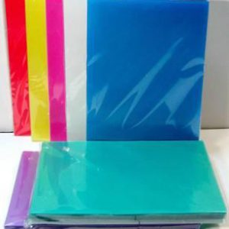

พลาสติกสี
ที่มา :https://www.janivisoffice.co.th/product-category/equipment/bs/bs-12/
ดิน
1.ความหมาย
วัตถุที่เกิดขึ้นตามธรรมชาติจากการสลายตัวทางกายภาพ และทางเคมีของหินและแร่ รวมกับสารอินทรีย์ ที่เกิดจากการสลายตัวของซากพืชซากสัตว์เป็นผิวชั้นบนที่ห่อหุ้มโลก ซึ่งดินจะมีลักษณะและคุณสมบัติต่างกันไปในที่ต่างๆ ตามสภาพภูมิอากาศ ภูมิประเทศ วัตถุต้นกำเนิด สิ่งมีชีวิตและระยะเวลาการสร้างตัวของดิน
2.ชนิด
อนุภาคของดินจะรวมตัวกันเข้าเกิดเป็นเม็ดดิน อนุภาคเหล่านี้จะมีขนาดไม่เท่ากัน ขนาดเล็กที่สุดคืออนุภาคดินเหนียว อนุภาคขนาดกลางเรียกอนุภาคทรายแป้ง อนุภาคขนาดใหญ่เรียกว่า อนุภาคทรายเนื้อดิน
9
จะมีอนุภาคทั้ง 3 กลุ่มนี้ผสมกันอยู่ในสัดส่วนที่ไม่เท่ากันทำให้เกิดลักษณะของดิน 3 ชนิดใหญ่ ๆ คือ ดินเหนียว ดินทราย และดินร่วน
1. ดินเหนียว เป็นดินที่เมื่อเปียกแล้วมีความยืดหยุ่น อาจปั้นเป็นก้อนหรือคลึงเป็นเส้นยาวได้เหนียวเหนอะหนะติดมือ เป็นดินที่มีการระบายน้ำและอากาศไม่ดี มีความสามารถในการอุ้มน้ำได้ดี มีความสามารถในการจับยึดและแลกเปลี่ยนธาตุอาหารพืชได้สูง หรือค่อนข้างสูง เป็นดินที่มีก้อนเนื้อละเอียด เพราะมีปริมาณอนุภาคดินเหนียวอยู่มาก เหมาะที่จะใช้ทำนาปลูกข้าวเพราะเก็บน้ำได้นาน
2. ดินทราย เป็นดินที่มีการระบายน้ำและอากาศดีมาก มีความสามารถในการอุ้มน้ำต่ำ มีความอุดมสมบูรณ์ต่ำ เพราะความสามารถในการจับยึดธาตุอาหารพืชมีน้อย พืชที่ชั้นบนดินทรายจึงมักขาดทั้งอาหารและน้ำเป็นดินที่มีเนื้อดินทรายเพราะมีปริมาณอนุภาคทรายมาก
3. ดินร่วน เป็นดินที่มีเนื้อดินค่อนข้างละเอียดนุ่มมือ ยืดหยุ่นได้บ้าง มีการระบายน้ำได้ดีปานกลาง จัดเป็นเนื้อดินที่เหมาะสมสำหรับการเพาะปลูกในธรรมชาติมักไม่ค่อยพบ แต่จะพบดินที่มีเนื้อดินใกล้เคียงกันมากกว่าสีของดิน สีของดินจะทำให้เราทราบถึงความอุดมสมบูรณ์ปริมาณอินทรียวัตถุที่ปะปนอยู่และแปรสภาพเป็นฮิวมัสในดิน ทำให้สีของดินต่างกันถ้ามีฮิวมัสน้อยสีจะจางลงมีความอุดมสมบูรณ์น้อย

3.ประโยชน์
ดินมีประโยชน์มากมายมหาศาลต่อมนุษย์และสิ่งมีชีวิตอื่น ๆ คือ
1. ประโยชน์ต่อการเกษตรกรรม เพราะดินเป็นต้นกำเนิดของการเกษตรกรรมเป็นแหล่งผลิตอาหารของมนุษย์ ในดินจะมีอินทรียวัตถุและธาตุอาหารรวมทั้งน้ำที่จำเป็นต่อการเจริญเติบโตของพืช อาหารที่คนเราบริโภคในทุกวันนี้มาจากการเกษตรกรรมถึง 90%
2. การเลี้ยงสัตว์ ดินเป็นแหล่งอาหารสัตว์ทั้งพวกพืชและหญ้าที่ขึ้นอยู่ ตลอดจนเป็นแหล่งที่อยู่อาศัยของสัตว์บางชนิด เช่น งู แมลง นาก ฯลฯ
3. เป็นแหล่งที่อยู่อาศัย แผ่นดินเป็นที่ตั้งของเมือง บ้านเรือน ทำให้เกิดวัฒนธรรมและอารยธรรมของชุมชนต่าง ๆ มากมาย
4. เป็นแหล่งเก็บกักน้ำ เนื้อดินจะมีส่วนประกอบสำคัญ ๆ คือ ส่วนที่เป็นของแข็ง ได้แก่ กรวด ทราย ตะกอน และส่วนที่เป็นของเหลว คือ น้ำซึ่งอยู่ในรูปของความชื้นในดินซึ่งถ้ามีอยู่มาก ๆ ก็จะกลายเป็นน้ำซึมอยู่คือน้ำใต้ดิน น้ำเหล่านี้จะค่อย ๆ ซึมลงที่ต่ำ เช่น แม่น้ำลำคลองทำให้เรามีน้ำใช้ได้ตลอดปี
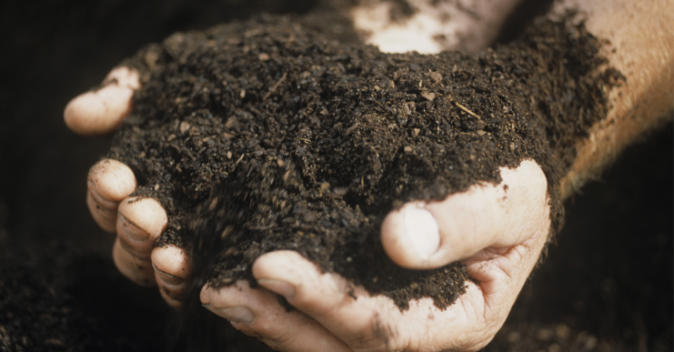

10

ที่มา:http://www.parichfertilizer.com/knowledge/%E0%B8%94%E0%B8%B4%E0%B8%99%E0%B8%97%E0%B8%A3%E0%B8%B2%E0%B8%A2-%E0%B8%94%E0%B8%B4%E0%B8%99%E0%B9%81%E0%B8%99%E0%B9%88%E0%B8%99/
ดาวเรือง
1.ความหมาย
ดอกดาวเรืองดอกดาวเรืองเป็นดอกที่เราชาวพุทธใช้กราบไหว้หรือขอขะมาสิ่ง ศักดิ์สิทธิ์หรือบุคคลที่เรานับถือ?ดาวเรืองเป็นพืชที่อยู่ในสกุล Tagetes ซึ่งเป็นชื่อเทพ ของชาว Etruscan ดอกดาวเรืองยังใช้ในการประดับในงานมงคลได้หลากหลายแบบและหลากหลายกรณีแต่ละ งานนั้นๆ แต่ส่วนใหญ่ชาวพุทธจะนิยมใช้ประกอบพิธีกรรมทางศาสนา เช่น ประดับกับกระทง เพื่อขอขมาเจ้าแม่คงคา ประดับเป็นพวงมาลัยแหวนรถหรือศาลเจ้า ศาลพระภูมิ และพิธีกรรมอื่นมากมาย ดอกดาวเรือง เป็นดอกที่หาง่ายราคาไม่แพงมาก คนนิยมปลูกกันเป็นจำนวนมากพอสมควรเพราะปลูกง่ายดูแลง่ายทนความร้อนได้ดี หรือพื้นที่ๆมีฝนดอกไม้ชนิดนี้จะดูสดใสมาก ดอกจะมีสีเหลืองทองออกส้มเป็นบางชนิด
2.ลักษณะ
ต้นดาวเรือง เป็นพันธุ์ไม้พื้นเมืองของประเทศเม็กซิโก โดยจัดเป็นไม้ล้มลุก มีอายุได้ราว 1 ปี ลำต้นตั้งตรงมีความสูงประมาณ 60-100 เซนติเมตร แตกกิ่งก้านมากที่โคนต้น ลำต้นเป็นสีเขียวและเป็นร่อง ทั้งต้นเมื่อนำมาขยี้จะมีกลิ่นเหม็น จึงทำให้แมลงไม่ค่อยมารบกวน โดยจัดเป็นพันธุ์ไม้กลางแจ้ง ขยายพันธุ์ด้วยเมล็ดเป็นหลัก (แต่อาจจะใช้การปักชำได้ แต่ต้นที่ได้จะมีขนาดเล็กกว่า) เจริญเติบโตได้เร็ว ชอบดินร่วน ระบายน้ำได้ดี มีความชื้นปานกลาง และชอบแสงแดดแบบเต็มวัน โดยแหล่งเพาะปลูกดาวเรืองที่สำคัญของประเทศไทย ได้แก่ จังหวัดลำปาง พะเยา ราชบุรี นนทบุรี สุพรรณบุรี สมุทรสาคร อุดรธานี และกรุงเทพฯ เป็นต้นโดยดาวเรืองที่พบเห็นและปลูกกันมากในปัจจุบันจะมีอยู่ 5 ชนิด ได้แก่ ดาวเรืองอเมริกัน (Tagetes erecta), ดาวเรืองฝรั่งเศษ (Tagetes patula), ดาวเรืองนักเก็ต (Triploid Marigold), ดาวเรืองซิกเน็ต (Tagetes tenuifolia หรือ Tagetes signata pumila), และดาวเรืองใบ (Tagetes filifolia)

11
-ใบดาวเรือง ใบเป็นใบประกอบแบบขนนก ปลายใบคี่ ออกเรียงตรงข้ามกัน มีใบย่อยประมาณ 11-17 ใบ ลักษณะของใบย่อยเป็นรูปรี ปลายใบแหลม โคนใบสอบ ส่วนขอบใบจักเป็นซี่ฟัน ใบมีขนาดกว้างประมาณ 0.5-1.5 เซนติเมตร ยาวประมาณ 2.5-5 เซนติเมตร เนื้อใบนิ่ม
-ดอกดาวเรือง ออกดอกเป็นดอกเดี่ยวตามปลายยอด ดอกเป็นสีเหลืองสด หรือสีเหลืองปนส้ม กลบดอกมีขนาดใหญ่เรียงซ้อนกันหลายชั้นเป็นวงกลม มีขนาดเส้นผ่านศูนย์กลางดอกประมาณ 5-10 เซนติเมตร และยาวประมาณ 1.5-2 เซนติเมตร ปลายกลีบดอกเป็นฟันเลื่อย มีเกสรเพศผู้ 5 อันโดยดอกจะแบ่งออกเป็น 2 ลักษณะ คือ ดอกวงนอกมีลักษณะคล้ายลิ้นหรือเป็นรูปรางน้ำซ้อนกันแน่น บานแผ่ออกปลายม้วนลง มีจำนวนมาก เป็นดอกที่ไม่สมบูรณ์เพศ โคนกลีบดอกเป็นหลอดเล็ก ส่วนดอกวงในเป็นหลอดเล็กอยู่ตรงกลางช่อดอก มีจำนวนมากและเป็นดอกแบบสมบูรณ์เพศ ส่วนกลีบเลี้ยงดอกเป็นสีเขียวเชื่อมติดกันหุ้มโคนช่อดอก ก้านชูดอกยาว
-ผลดาวเรือง ผลเป็นผลแห้งสีดำไม่แตก ดอกจะแห้งติดกับผลโคนกว้างเรียวสอบไปยังปลายซึ่งปลายผลนั้นจะมน
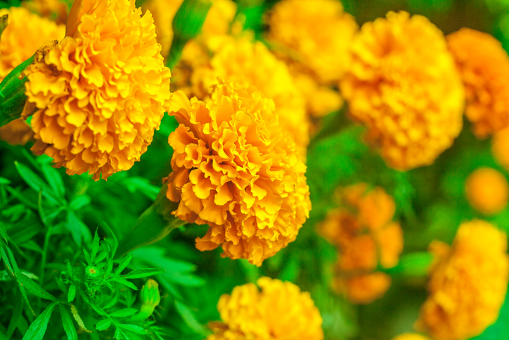
ที่มา: https://images.app.goo.gl/TjDMRFxq5ZJC4Bav7

12
3.วิธีการปลูก
-ขั้นตอนการเพาะต้นกล้าดาวเรือง 1.นำวัสดุเพาะเมล็ดใส่ถาดเพาะให้เต็มหลุม จำนวน 12 หลุม แคะถาดเพาะ 1 ครั้ง เพื่อให้วัสดุเพาะลงถึงก้นหลุม แล้วเติมวัสดุเพาะอีกครั้งให้เต็มและปาดให้เรียบพอดีกับหลุม 2.ทำหลุมโดยแต่ละหลุมลึกประมาณ 0.5 ซ.ม. จะพอดีกับเมล็ด 3.ทำการหยอดเมล็ดพันธุ์ดาวเรือง 1 เมล็ดต่อ 1 หลุม 4.กลบเมล็ดดาวเรือง กลบให้มิดเมล็ดดาวเรือง ดาวเรืองไม่ต้องการแสงในการงอก และการรักษาสภาพความชื้น ควรเพาะในที่ร่มรอระยะในการงอก 3-5 วัน 5.นำต้นกล้ามาเริ่มออกแดด พ่นน้ำปริมาณน้อย
-วิธีการดูแลเมื่อย้ายปลูกดาวเรืองแล้ว 1.นำต้นกล้ามาใส่ในกระถางจำนวนที่เราต้องการในแต่ละกระถาง 3.ย้ายปลูกได้ 20-25วัน ใส่ปุ๋ยสูตร 15-15-15 อัตรา 1 ช้อนชา/ต้น 4.ย้ายปลูกได้ 21-25วัน ให้เด็ดยอดบริเวณเหนือใบจริงคู่ที่ 4เพื่อให้ต้นแตกพุ่ม 5.ย้ายปลูกได้ 35 วันขึ้นไป ใส่ปุ๋ยสูตร 12-24-12 อัตรา 1 ช้อนชา/ต้น *รดน้ำวันละ 2 ครั้ง เช้า-เย็น ทุกครั้งเวลารดน้ำห้ามให้น้ำโดนดอกดาวเรืองเพราะอาจทำให้ดอกดาวเรืองเน่าได้
4.การใช้ประโยชน์
บำรุงสายตา ดอกดาวเรืองมีสารแซนโทฟิลล์ (Xanthophyll) ซึ่งเป็นแคโรทีนอยด์ (สารต้านอนุมูลอิสระ) ชนิดหนึ่ง โดยมีส่วนประกอบเป็นโมเลกุลที่มีออกซิเจน อันได้แก่ ลูทีนและซีแซนธิน ซึ่งจัดว่าเป็นสารบำรุงสายตาจากพืชมีสี โดยทั้งสองสารนี้มีคุณสมบัติช่วยป้องกันความเสื่อมของจอประสาทตาได้ ช่วยกรองแสงสีฟ้า และยังเป็นสารออกซิเดชั่น ช่วยกำจัดอนุมูลอิสระที่จะทำลายประสิทธิภาพการทำงานของจอประสาทตา โดยการนำเอาสารบำรุงสายตาจากดอกดาวเรืองมาใช้ แนะนำให้นำดอกดาวเรืองไปตากแห้ง แล้วนำมาชงเป็นชาดื่ม 1 หยิบมือ ต่อน้ำร้อน 1 แก้วกาแฟ เท่านี้ก็จะได้รับสารบำรุงสายตาที่ซ่อนอยู่ในดอกดาวเรือง
บำรุงผิวพรรณ ลดริ้วรอย สารสกัดจากดอกดาวเรืองมีฤทธิ์ต้านแบคทีเรียแกรมบวกอย่าง S.aureus และ S. epidermidis ได้ดี และสารสกัดดอกดาวเรืองที่ได้ยังสามารถต้านอนุมูลอิสระได้ดี เนื่องจากมีกรดฟีนอลิกที่สำคัญ ได้แก่ กรดแกลลิก กรดวานิลลิก กรดคาเฟอิก กรดคูมาริก และกรดไซรินจิก ซึ่งมีประโยชน์ช่วยลดริ้วรอยและทำให้ผิวพรรณดูอ่อนวัย อีกทั้งยังสามารถป้องกันผิวหนังจากรังสียูวีได้ดี
บรรเทาโรคผิวหนัง ในดอกดาวเรืองมีสารคาเลนดูลา (Calendula) ซึ่งมีคุณสมบัติช่วยบรรเทาปัญหาผิวหนัง เช่น โรคผิวหนังอักเสบ แผลเป็น และผิวหนังแห้งแตก โดยการนำดอกดาวเรืองมาบรรเทาและดูแล
13
ปัญหาผิวหนังเหล่านี้ ควรใช้สารสกัดจากดอกดาวเรืองที่อยู่ในรูปครีมยา น้ำมันหอมระเหย หรือโลชั่นบำรุงผิวพรรณ
แก้ร้อนใน ด้วยคุณสมบัติต้านอนุมูลอิสระ และแก้ปัญหาผิวหนังแตกแห้ง รวมทั้งฤทธิ์ต้านอาการอักเสบที่มีอยู่ในดอกดาวเรือง จึงทำให้ดอกดาวเรืองเป็นดอกไม้รักษาอาการร้อนในได้ โดยการใช้ก็เพียงแค่นำดอกดาวเรืองไปตากแห้งแล้วมาชงเป็นชาดื่ม จะช่วยลดความร้อนในร่างกายและทำให้อาการร้อนในลดลงได้ นอกจากนี้ยังสามารถนำชาจากดอกดาวเรืองมาบ้วนปากเป็นประจำเพื่อรักษาแผลร้อนในได้อีก
แก้ปวดฟัน ดอกดาวเรืองที่เราคุ้นเคยชนิดนี้มีดีมากกว่าแค่เพียงไว้ใช้ประดับให้สวยงามเท่านั้น เพราะถ้าหากนำดอกแห้ง 7-8 ดอกไปต้มกับน้ำในปริมาณที่พอเหมาะแล้วจิบทั้งวัน ก็สามารถลดอาการปวดฟันได้โดยไม่ต้องพึ่งยาแก้ปวด อีกทั้งยังสามารถขับร้อนในร่างกายได้
แก้วิงเวียนศีรษะ น้ำมันหอมระเหยจากดอกดาวเรืองมีคุณสมบัติแก้อาการวิงเวียน หน้ามืด เป็นลม ได้ และยังมีประโยชน์ช่วยบำรุงเส้นผมและลดริ้วรอยจากอาการผิวแตกลายได้
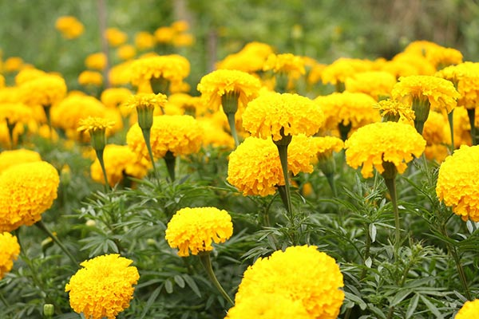

ดอกดาวเรือง
ที่มา: https://health.kapook.com/view180603.html

14
การวัดการเจริญเติบโตของพืช
1.อุปกรณ์ที่ใช้วัด
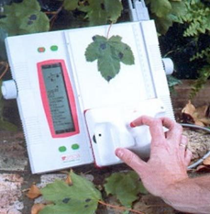
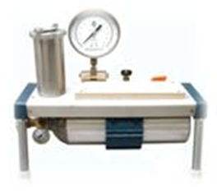
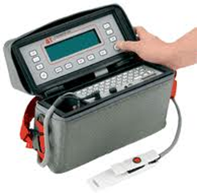
เครื่องวัดการเปิดปิดปากใบพืช เครื่องวัดศักย์ของน้ำในใบพืช เครื่องวัดพื้นที่ใบแบบภาคสนาม

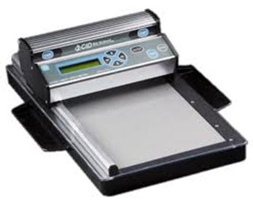
เครื่องวัดพื้นที่ใบแบบภาคสนามรุ่น CI -203 เครื่องวัดพื้นที่ใบแบบภาคสนาม รุ่น CI- 202
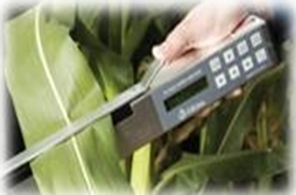

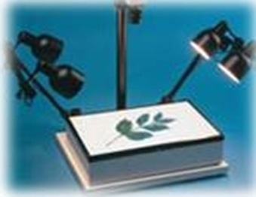
เครื่องวัดพื้นที่ใบสำหรับห้องปฏิบัติการ เครื่องวัดคลอโรฟิลล์ฟลูออเรสเซ็นส์
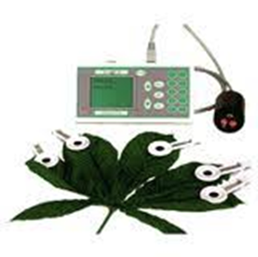

15
เครื่องวัดคลอโรฟิลล์ฟลูออเรสเซนส์ ( Pulse –Modulated Chlorophyll Fluorescence )
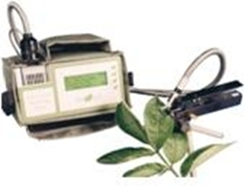

เครื่องวัด
คลอโรฟิลล์ SPAD 502 Plus เครื่องวัดคลอโรฟิลล์ รุ่น CL-01
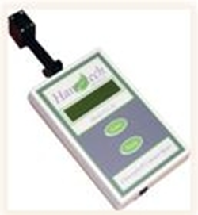
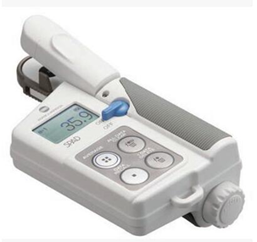

เครื่องวัดอัตราการสังเคราะห์แสงของพืช แผ่นเทียบสีพืช
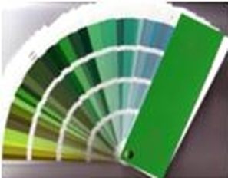
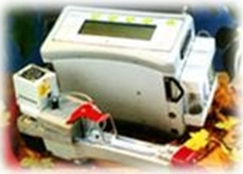

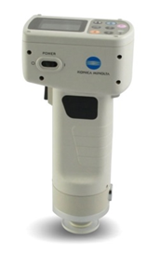
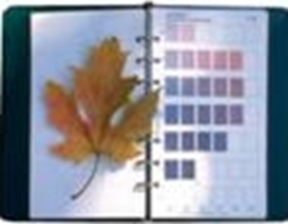
สมุดเทียบสีพืช เครื่องวัดสี Minolta

16
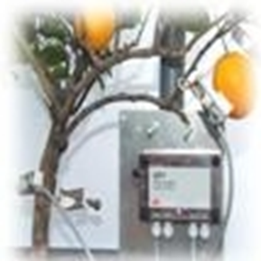
เครื่องวัดการเจริญเติบโตของต้นไม้และผลไม้ เครื่อง High pressure Flow Meter – HPFM
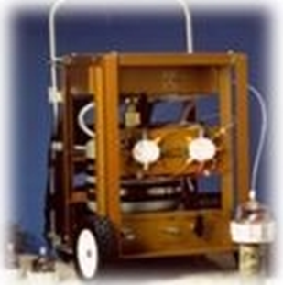

เครื่อง Hydraulic Conductance Flow meter –HCFM-XP เครื่องวัดการเจริญเติบโตของราก
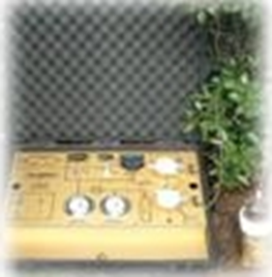
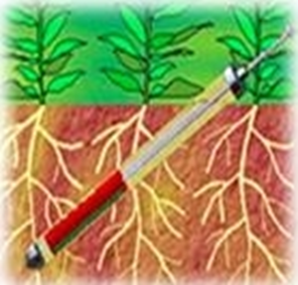

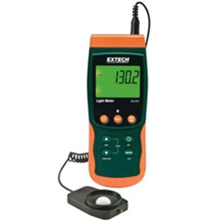
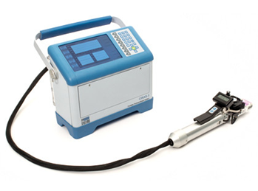
เครื่องวัดการสังเคราะห์แสงของพืช เครื่องวัดความเข้มแสงและดัชนีทรงพุ่มพืช

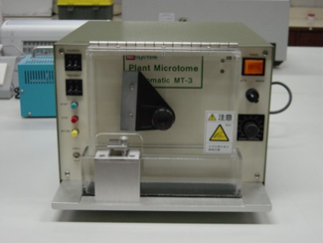
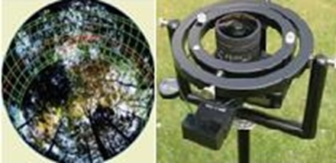
เครื่องวิเคราะห์โครงสร้างทรงพุ่มพืช เครื่องตัดเนื้อเยื่อพืชแบบตัดสด

17
เครื่องวัดความแน่นเนื้อผลไม้ เครื่องวัดความแน่นเนื้อผลไม้แบบดิจิตอล
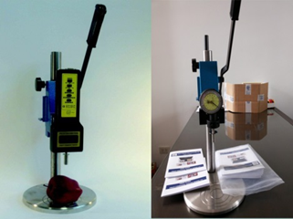
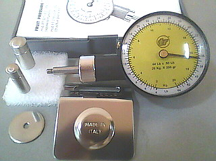

ที่มาของภาพทั้งหมด : northernchem.com/เครื่องมือวัดทางพืชศาสตร์/
ปุ๋ย
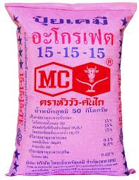

ที่มา: https://images.app.goo.gl/i63LBB6RRvjfnZNw9
1.ความหมาย
ปุ๋ย หมายถึง สารที่ใส่ลงในดินเพื่อให้ธาตุอาหารแก่พืช พืชต้องการธาตุอาหาร 16 ชนิด ได้แก่ ออกซิเจน ไฮโดรเจน คาร์บอน ไนโตรเจน ฟอสฟอรัส โพแทสเซียม กำมะถัน แคลเซียม แมกนีเซียม
18
เหล็ก สังกะสี แมงกานีส ทองแดง โบรอน โมลิบดินัม และคลอรีน ในจำนวนนี้ ออกซิเจน ไฮโดรเจน คาร์บอน(โดยเฉพาะธาตุไนโตรเจน ฟอสฟอรัส และโพแทสเซียม หรือเรียกว่าธาตุอาหารหลัก) พืชได้รับจากน้ำและอากาศส่วนไนโตรเจน ฟอสฟอรัส และโพแทสเซียม พืชต้องการในปริมาณมากเมื่อเทียบกับธาตุอื่น ๆ (ซึ่งถูกจัดเป็นธาตุอาหารหลักหรือธาตุปุ๋ย) และในดินมักมีไม่เพียงพอต่อการเพาะปลูก จึงมีความ
1.“ปุ๋ยเคมี” หมายความว่า ปุ๋ยที่ได้จากสารอนินทรีย์หรืออินทรีย์สังเคราะห์ รวมถึงปุ๋ยเชิงเดี่ยว ปุ๋ยเชิงผสมและปุ๋ยเชิงประกอบ และหมายความตลอดถึงปุ๋ยอินทรีย์ที่มีปุ๋ยเคมีผสมอยู่ด้วย แต่ไม่รวมถึงปูนขาว ดินมาร์ล ปูนพลาสเตอร์ หรือยิปซั่ม
2.“ปุ๋ยอินทรีย์” หมายความว่า ปุ๋ยที่ได้จากอินทรีย์วัตถุซึ่งผลิตด้วยกรรมวิธีทำให้ชื้น สับ บด หมัก ร่อน หรือวิธีการอื่นแต่ไม่ใช่ปุ๋ยเคมี
3.“ปุ๋ยเชิงเดี่ยว” หมายความว่า ปุ๋ยเคมีที่มีธาตุอาหารหลักธาตุเดียว ได้แก่ปุ๋ยไนโตรเจน ปุ๋ยฟอสเฟต หรือปุ๋ย โปแตช
4.“ปุ๋ยเชิงผสม” หมายความว่า ปุ๋ยเคมีที่ได้จากการผสมปุ๋ยเคมีชนิดหรือประเภทต่าง ๆ เข้าด้วยกัน เพื่อให้ได้ธาตุอาหารตามต้องการ
5.“ปุ๋ยเชิงประกอบ” หมายความว่า ปุ๋ยเคมีที่ทำขึ้นด้วยกรรมวิธีทางเคมีและมีธาตุอาหารหลักอย่างน้อยสองธาตุขึ้นไป
6.“ธาตุอาหาร” หมายความว่า ธาตุที่มีอยู่ในปุ๋ยและสามารถเป็นอาหารแก่พืชได้
7.“ธาตุอาหารหลัก” หมายความว่า ธาตุอาหารไนโตรเจน ฟอสฟอรัส และโปตัสเซียม
8.“ธาตุอาหารรอง” หมายความว่า ธาตุอาหารมักเนเซียม คัลเซียม และกำมะถัน
9.“ธาตุอาหารเสริม” หมายความว่า ธาตุอาหารเหล็ก มังกานีส ทองแดง สังกะสี โบรอน โมลิบดินัม คลอรีน หรือธาตุอาหารอื่นที่รัฐมนตรีกำหนดโดยประกาศในราชกิจจานุเบกษา
10.“ปริมาณธาตุอาหารรับรอง” หมายความว่า ปริมาณขั้นต่ำของธาตุอาหารหลักที่ผู้ผลิตหรือผู้นำหรือสั่งเข้ามาในราชอาณาจักรซึ่งปุ๋ยเคมีรับรองในฉลากว่ามีอยู่ในปุ๋ยเคมีที่ตนผลิต นำหรือสั่งเข้ามาในราชอาณาจักร แล้วแต่กรณี โดยคิดเป็นจำนวนร้อยละของน้ำหนักสุทธิของปุ๋ยเคมี
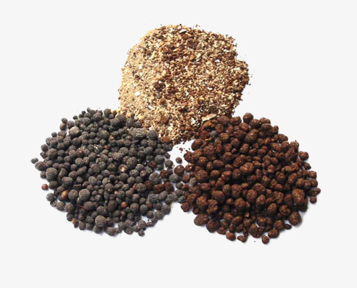
19

ที่มา: https://images.app.goo.gl/jiCg6vwcVKedfZLe9

2.ชนิด
-ปุ๋ยเคมี หรือ ปุ๋ยวิทยาศาสตร์ คือ ปุ๋ยที่เป็นอนินทรียสาร อาจเป็นปุ๋ยเชิงเดี่ยว ปุ๋ยเชิงผสม และปุ๋ยเชิงประกอบ ตัวอย่างปุ๋ยเคมีเช่น ยูเรีย, ปุ๋ยเม็ด 16-20-0 แต่ไม่รวมถึงสารที่ใช้สำหรับปรับปรุงดิน เช่น ซีโอไลต์, ภูไมท์ และ สารต่าง ๆ ที่มีคุณสมบัติโครงสร้างทางฟิสิกส์ของดินให้ดีขึ้น ปุ๋ยเคมีแบ่งได้เป็น 2 ประเภท คือ
1.ปุ๋ยเดี่ยวหรือแม่ปุ๋ย คือ ปุ๋ยที่มีธาตุอาหารหลักพืช คือ N P K เป็นส่วนประกอบของปริมาณธาตุอาหารจะคงที่
2.ปุ๋ยผสม คือ ปุ๋ยที่ได้จากการเอาแม่ปุ๋ยหลาย ๆ ชนิด มารวมกันเพื่อให้ได้ปริมาณธาตุอาหารหลักของปุ๋ยตามต้องการเพื่อให้เหมาะตามสภาพดินในแต่ละพื้นที่
-ปุ๋ยอินทรีย์ คือ ปุ๋ยที่ได้มาจากการเน่าเปื่อยของซากสิ่งมีชีวิต ธาตุอาหารที่ได้ส่วนใหญ่ต้องเกิดจากการย่อยสลายจากจุลินทรีย์ก่อน เป็นกระบวนการผลิตสารอาหารจากธรรมชาติ ปุ๋ยอินทรีย์ส่วนใหญ่มักจะใช้ประโยชน์ในการปรับปรุงคุณภาพดิน เมื่อใส่ลงไปในดินซากสิ่งมีชีวิตจะค่อย ๆ สลายตัวและปล่อยธาตุ

20
อาหารออกมาให้พืชช่วยให้ดินร่วยซุย แต่มีข้อเสียคือมีธาตุอาหารน้อยและสัดส่วนไม่แน่นอนต้องใช้ปริมาณมากจึงจะเพียงพอกับความต้องการของพืช ได้แก่
1.ปุ๋ยหมัก คือ ปุ๋ยที่เกิดจากเศษพืชต่าง ๆ เช่น หญ้าและใบไม้ ต้นถั่ว ต้นข้าวโพด ซังข้าวโพด เปลือกถั่วต่าง ๆ ใบจามจุรี ฟางข้าว ผักตบชวา เมื่อนำมากองหมักไว้จนเน่าเปื่อยก็ใช้เป็นหมักได้
2.ปุ๋ยคอก คือ ปุ๋ยที่ได้จากสิ่งที่สัตว์ขับถ่ายออกมา เช่น อุจาจาระ ปัสสาวะของสัตว์ต่าง ๆ ปุ๋ยคอกเป็นปุ๋ยที่มีประโยชน์ในการปรับปรุงสภาพทางกายภาพของดิน ช่วยลดอัตราการพังทลายของดิน เพิ่มธาตุอาหารให้แก่ดิน เป็นต้น

3.ปุ๋ยพืชสด คือ ปุ๋ยที่ได้จากการปลูกพืชบำรุงดิน เช่น พวกพืชตระกูลถั่ว เมื่อพืชเจริญเติบโตถึงระยะหนึ่ง เราก็ไถกลบในขณะที่พืชยังเขียวและสดอยู่ ซึ่งมักจะไถกลบในช่วงที่พืชกำลังออกดอก เพราะเป็นช่วงที่เหมาะสมแก่การให้ธาตุอาหารแก่พืชมากที่สุด
4.ปุ๋ยชีวภาพ คือ การนำจุลินทรีย์ที่มีชีวิตมาใช้เพื่อเพิ่มปริมาณธาตุอาหาร หรือเพิ่มความเป็นประโยชน์ของธาตุอาหารในดิน ปุ๋ยชีวภาพอาจมีบทบาทในการปรับปรุงบำรุงดินทางชีวภาพ ทางกายภาพ และทางชีวเคมี และปุ๋ยชีวภาพยังหมายความรวมถึงหัวเชื้อจุลินทรีย์
5.ปุ๋ยอินทรีย์ชีวภาพ คือ การนำข้อดีของปุ๋ย 2 ชนิด มาผสมกัน โดยนำปุ๋ยอินทรีย์ที่ผ่านกระบวนการควมคุมคุณภาพการผลิต โดยนำปุ๋ยอินทรีย์และแร่ธาตุต่าง ๆ เช่น คีเลต ธาตุอาหารเสริม สารบำรุงดินมาผ่านการฆ่าเชื้อและเพาะเชื้อจุลินทรีที่เหมาะสม นำมาผสมกับปุ๋ยอินทรีย์และหมักเพาะเชื้อจุลินทรีย์ที่ผสมลงไปจนถึงระยะเวลาที่พอเหมาะจึงสามารถนำไปใช้งานได้ เป็นปุ๋ยที่เหมาะแก่การทำเกษตรอินทรีย์

21
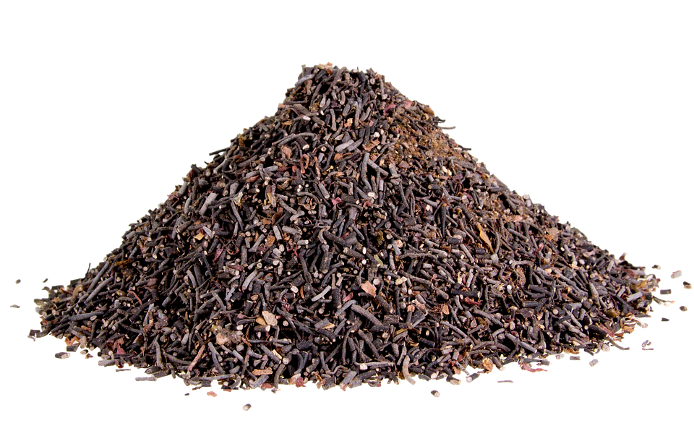
ที่มา: https://images.app.goo.gl/fsDGCNw6tdqgEiUt5
3.ประโยชน์
1.ช่วยปรับปรุงสมบัติต่างๆ ของดินให้เหมาะสมต่อการเจริญเติบโตของพืชปุ๋ยหมักเป็นวัสดุที่มีคุณสมบัติในการปรับปรุงสภาพ หรือลักษณะของดินให้เหมาะสมต่อการเจริญเติบโตของพืช เซ่น ถ้าดินนั้นเป็นดินเนื้อละเอียดอัดตัวกันแน่น เช่น ดินเหนียว ปุ๋ยหมักก็จะช่วยทำให้ดินนั้นมีสภาพร่วนซุยมากขึ้น ไม่อัดตัวกันแน่นทึบ ทำให้ดินมีสภาพการระบายน้ำ ระบายอากาศดีขื้น ทั้งยังช่วยให้ดินมีความสามารถในการอุ้มน้ำ หรือดูดซับน้ำที่จะเป็นประโยชน์ต่อพืชไว้ได้มากขึ้น คุณสมบัติในข้อนี้เป็นคุณสมบัดิที่สำคัญ
มากของปุ๋ยหมัก เพราะที่ดินที่มีลักษณะร่วนซุย ระบายน้ำ ระบายอากาศได้ดีนั้น จะทำให้รากพืชเจริญเติบโตได้รวดเร็ว แข็งแรง แตกแขนงได้มาก มีระบบรากที่สมบูรณ์ จึงดูดซับแร่ธาตุอาหารหรือน้ำได้อย่างมีประสิทธิภาพส่วนในกรณีที่ดินเป็นดินเนี้อหยาบ เช่นดินทราย ดินร่วนปนทราย ซึ่งส่วนใหญ่มีความอุดมสมบูรณ์ต่ำ มีอินทรีย์วัตถุอยู่น้อย ไม่อุ้มน้ำ การใส่ปุ๋ยหมัก ก็จะช่วยเพิ่มความอุดมสมบูรณ์ของดิน และทำให้ดินเหล่านั้นสามารถอุ้มน้ำ หรือดูดซับความชื้นไว้ให้พืชได้มากขึ้น ในดินเนื้อหยาบจึงควรต้องใส่ปุ๋ยหมักให้มากกว่าปกตินอกจากคุณสมบัติต่างๆ ดังกล่าวมาแล้ว ปุ๋ยหมักยังสามารถช่วยปรับปรุงลักษณะดินในแง่อื่นๆ อีก เช่น ช่วยลดการจับตัวเป็นแผ่นแข็งของหน้าดิน ทำให้การงอกของเมล็ด หรือการซึมของน้ำลงไปในดินสะดวกขึ้น ช่วยลดการไหลบ่าของน้ำเวลาฝนตก เป็นการลดการพัดพาหน้าดินที่อุดมสมบูรณ์ไป

22
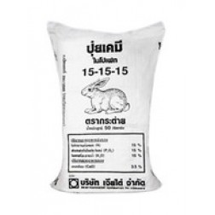
ที่มา: https://images.app.goo.gl/p2eFXZvuSndcFmPv9
2.ช่วยเพิ่มความอุดมสมบูรณ์ของดินในแง่ของการช่วยเพิ่มความอุดมสมบูรณ์ของดิน ปุ๋ยหมักเป็นแหล่งแร่ธาตุอาหารที่จะปลดปล่อยธาตุอาหาร ออกมาให้แก่ต้นพืชอย่างช้าๆ และสม่ำเสมอ โดยทั่วไปแล้ว ปุ๋ยหมักจะมีปริมาณแร่ธาตุอาหารพืชที่สำคัญดังนี้ คือ ธาตุไนโตรเจนทั้งหมดประมาณ 0.4-2.5 เปอร์เซนต์ ฟอสฟอรัสในรูปที่เป็นประโยชน์ต่อพืช ประมาณ 0.2-2.5 เปอร์เซนต์ และโพแทสเซียมในรูปที่ละลายน้ำได้ประมาณ 0.5-1.8 เปอร์เซนต์ ปริมาณแร่ธาตุอาหารดังกล่าวจะมีมาก หรือน้อยก็ขึ้นอยู่กับชนิดของเศษพืชที่นำมาหมัก และวัสดุอื่นๆ ที่ใส่ลงไปในกองปุ๋ย ถึงแม้ปุ๋ยหมักจะมีธาตุอาหารหลักดังกล่าวอยู่น้อยกว่าปุ๋ยเคมี แต่ปุ๋ยหมักมีข้อดีกว่าตรงที่นอกจากธาตุอาหารทั้ง 3 ธาตุที่กล่าวมาแล้ว ปุ๋ยหมักยังมีธาตุอาหารพืชชนิดอื่นๆ อีกเซ่น แคลเซียม แมกนีเซียม กำมะถัน เหล็ก สังกะสี แมงกานีส โบรอน ทองแดง โมลิบดีนัม ฯลฯ ซึ่งปกติแล้วปุ๋ยเคมีจะโม่มี หรือมีเพียงบางธาตุเท่านั้น แร่ธาตุเหล่านี้มีความสำคัญต่อการเจริญเติบโตของพืช โม่น้อยกว่าธาตุอาหารหลัก เพียงแด่ต้นพืชต้องการในปริมาณน้อยเท่านั้นเอง นอกจากจะช่วยเพิ่มปริมาณธาตุอาหาร
พืชแล้ว ปุ๋ยหมักยังมีคุณค่าใน แง่ของการปรับปรุงความอุดมสมบูรณ์อีกหลายๆ อย่างเช่น ช่วยทำให้แร่ธาตุอาหาร พืชทื่มีอยู่ในดินแปรสภาพมาอยู่ในรูปที่พืชสามารถดูดซึมไปใช้ได้ง่ายขึ้น ช่วยดูดซับแร่ธาตุอาหารพืชเอาไว้ไม่ให้ถูกน้ำฝนหรือน้ำชลประทานชะล้าง สูญหายไปได้ง่าย เป็นการช่วยถนอมรักษาแร่ธาตุอาหาร หรือความอุดมสมบูรณ์ ของดินไว้อีกทางหนึ่งเป็นต้น จากคุณสมบัดิ ดังที่กล่าวมาจะเห็นได้ว่า แม้ปุ๋ยหมัก จะมีปริมาณแร่ธาตุอาหารในปุ๋ยไม่เข้มขันเหมือนปุ๋ยเคมี แด่ก็มีลักษณะ อื่นๆ ที่ช่วยรักษา และปรับปรุงความอุดมสมบูรณ์ของดินได้เป็นอย่างดี

23
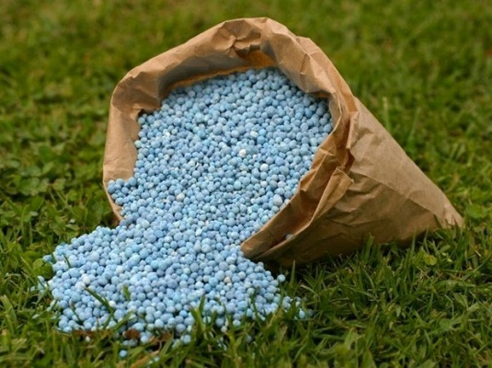

ที่มา: https://images.app.goo.gl/znrgmwAMjHeMYH9Q8

น้ำ
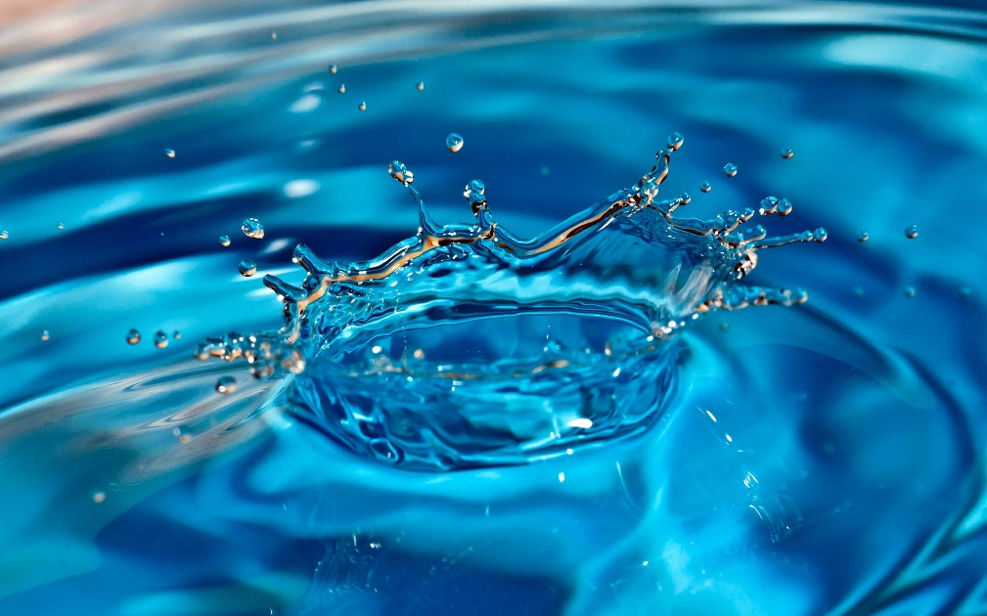

ที่มา: https://images.app.goo.gl/De4Vs3BoztVp6iX76

1.ความหมาย
น้ำเป็นสิ่งที่โปร่งใส ไม่มีรส ไม่มีกลิ่น และไม่มีสี ซึ่งเป็นสารเคมีที่เป็นองค์ประกอบหลักของลำธาร, แม่น้ำ, และมหาสมุทรในโลก เป็นต้น และยังเป็นของเหลวในสิ่งมีชีวิต มีสูตรเคมีคือ H2O โมเลกุลของน้ำประกอบด้วยออกซิเจน 1 อะตอมและไฮโดรเจน 2 อะตอมเชื่อมติดกันด้วยพันธะโควาเลนต์
24
น้ำเป็นของเหลวที่อุณหภูมิและความดันมาตรฐาน แต่พบบนโลกที่สถานะของแข็ง (น้ำแข็ง) และสถานะแก๊ส (ไอน้ำ) น้ำยังมีในสถานะของผลึกของเหลวที่บริเวณพื้นผิวที่ขอบน้ำ นอกจากนี้ยังสามารถเกิดขึ้นตามธรรมชาติ เช่น หิมะ, ธารน้ำแข็ง, และภูเขาน้ำแข็ง, ก้อนเมฆ, หมอก, น้ำค้าง, ชั้นหินอุ้มน้ำ และ ความชื้นในบรรยากาศ น้ำปกคลุม 71% บนพื้นผิวโลก[3] และเป็นปัจจัยสำคัญต่อชีวิต[4] น้ำบนโลก 96.5% พบในมหาสมุทร 1.7% ในน้ำใต้ดิน 1.7% ในธารน้ำแข็งและชั้นน้ำแข็งของทวีปแอนตาร์กติกาและเกาะกรีนแลนด์ ซึ่งเป็นเศษส่วนเล็กน้อยบนผิวน้ำขนาดใหญ่ และ 0.001% พบในอากาศเป็นไอน้ำ ก้อนเมฆ (ก่อตัวขึ้นจากอนุภาคน้ำในสถานะของแข็งและของเหลวแขวนลอยอยู่บนอากาศ) และหยาดน้ำฟ้า น้ำบนโลกเพียง 2.5% เป็นน้ำจืด และ 98.8% ของน้ำจำนวนนั้นพบในน้ำแข็งและน้ำใต้ดิน น้ำจืดน้อยกว่า 0.3% พบในแม่น้ำ ทะเลสาบ และชั้นบรรยากาศ และน้ำจืดบนโลกในปริมาณที่เล็กลงไปอีก (0.003%) พบในร่างกายของสิ่งมีชีวิตและผลิตภัณฑ์ น้ำบนโลกเคลื่อนที่ต่อเนื่องตามวัฏจักรของการระเหยเป็นไอและการคายน้ำ (การคายระเหย) การควบแน่น การตกตะกอน และการไหลผ่าน โดยปกติจะไปถึงทะเล การระเหยและการคายน้ำนำมาซึ่งการตกตะกอนลงสู่พื้นดิน น้ำดื่มสะอาดเป็นสิ่งจำเป็นสำหรับมนุษย์และสิ่งมีชีวิตอื่นๆ แม้ว่าน้ำจะไม่มีแคลอรีหรือสารอาหารที่เป็นสารประกอบอินทรีย์ใดๆ การเข้าถึงน้ำดื่มสะอาดได้เปลี่ยนแปลงไปในช่วงหลายศตวรรษที่ผ่านมาในเกือบทุกส่วนของโลก แต่ประชากรประมาณ 1 พันล้านคนยังคงขาดแคลนน้ำดื่มสะอาดและกว่า 2.5 พันล้านคนขาดแคลนสุขอนามัยที่เพียงพอ มีความเกี่ยวพันกันเรื่องน้ำสะอาดและค่า GDP ต่อคน อย่างไรก็ดี นักสังเกตบางคนประมาณไว้ว่าภายในปี ค.ศ. 2025 ประชากรโลกมากกว่าครึ่งหนึ่งจะประสบปัญหาความเสี่ยงที่เกี่ยวกับน้ำ รายงานล่าสุดเมื่อเดือนพฤศจิกายน ค.ศ. 2009 รายงานว่า ภายในปี ค.ศ. 2030 ในพื้นที่ประเทศที่กำลังพัฒนาจะมีความต้องการน้ำจะเพิ่มขึ้นเกิดปริมาณน้ำที่มีกว่า 50% น้ำมีบทบาทสำคัญในเศรษฐกิจโลก เนื่องจากน้ำเป็นตัวทำละลายของสารเคมีหลากหลายชนิดและอำนวยความสะดวกในเรื่องการให้ความเย็นในภาคอุตสาหกรรมและการคมนาคม น้ำจืดประมาณ 70% มนุษย์ใช้ไปกับเกษตรกรรม

25
บทที่ 3
วีธีดำเนินการ
อุปกรณ์
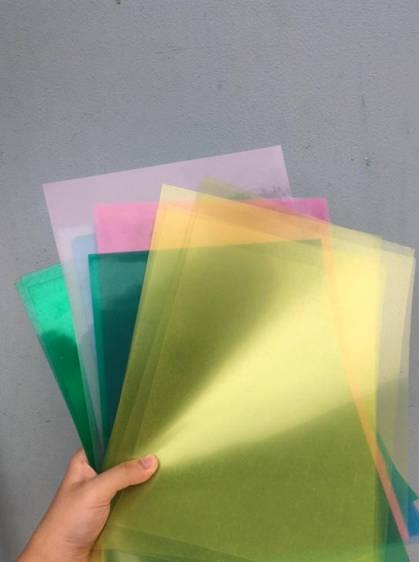
1.แผ่นพลาสติกสี 84 แผ่น

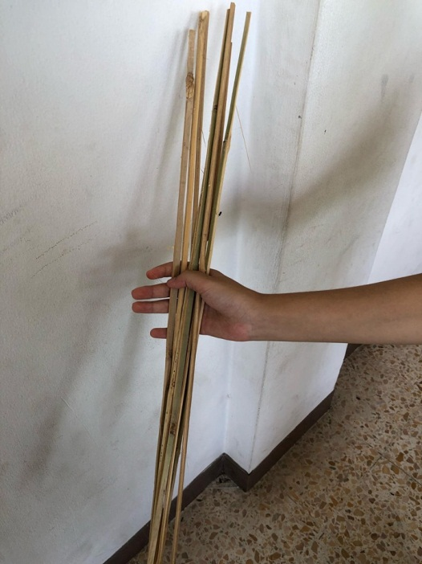
2. ไม้เรียว 65 ซม. 64 อัน
26
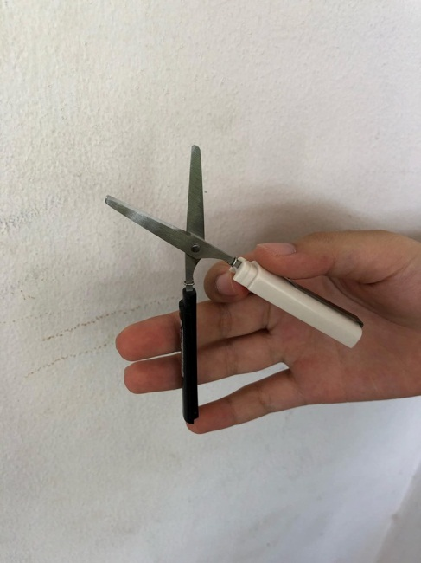
3.กรรไกร 1 อัน
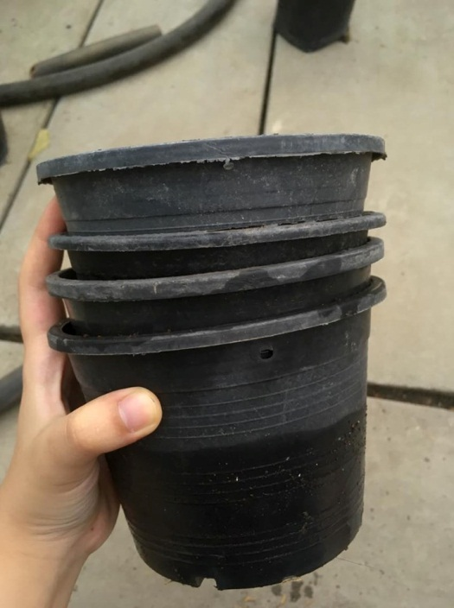
4.กระถาง 4 ใบ
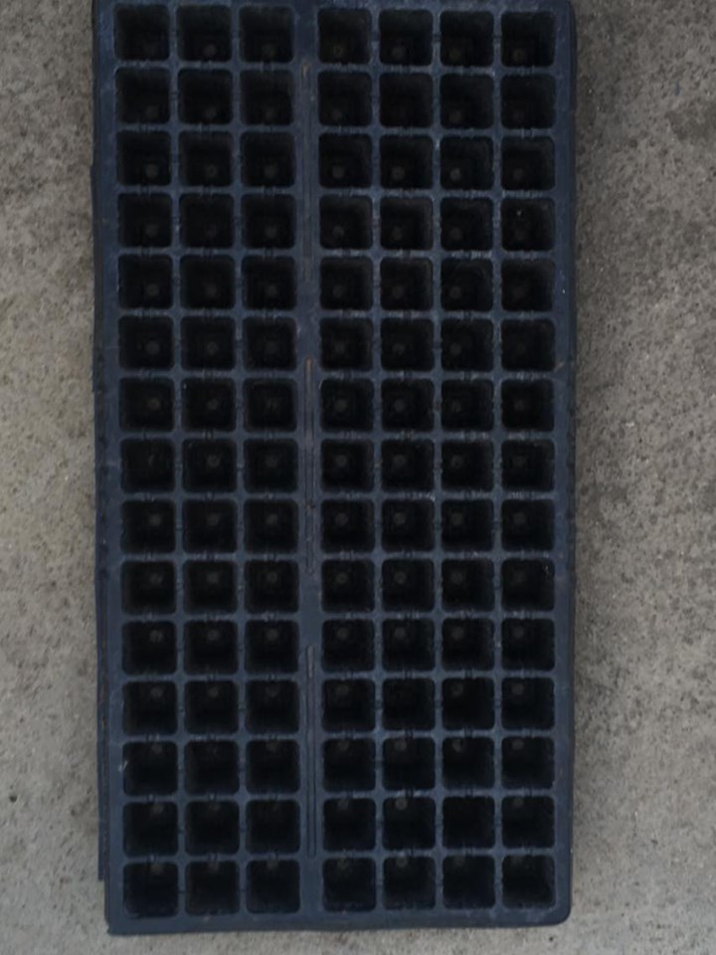
5.ถาดเพาะเมล็ด 1 ถาด
27
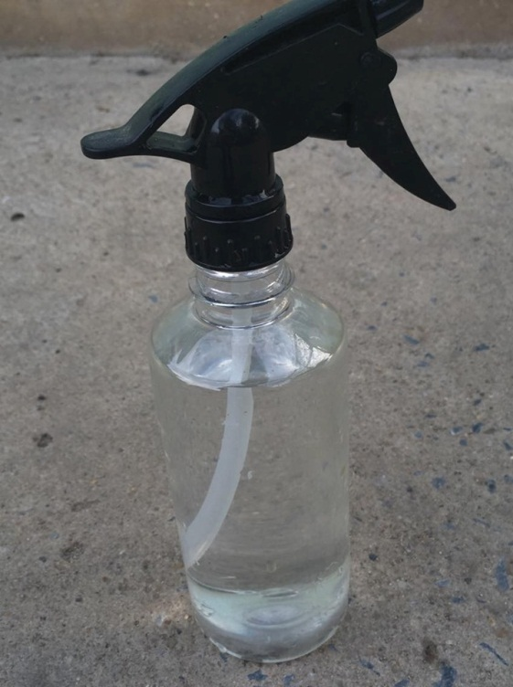
6.สเปร์ฉีดน้ำ 1 อัน
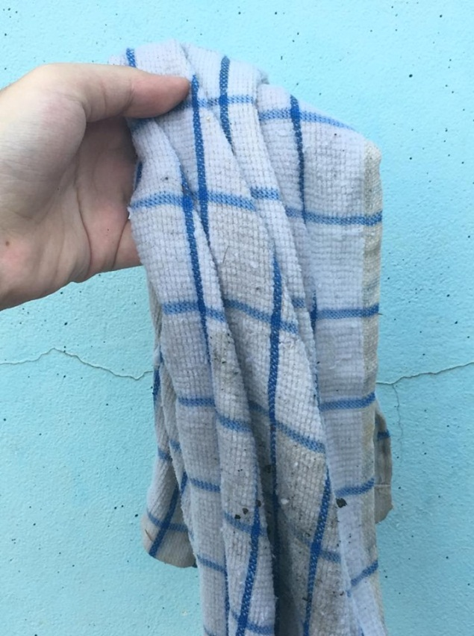
7.ผ้า 1 ผืน

28
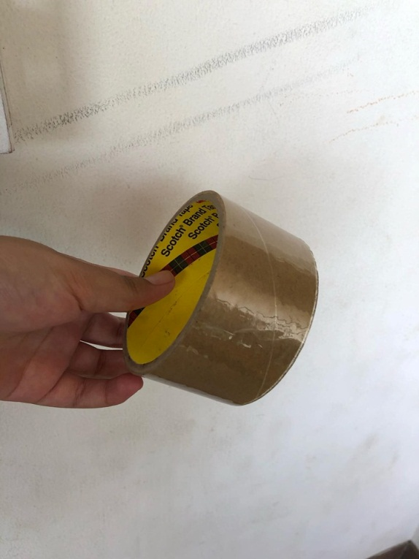
8.เทปใส
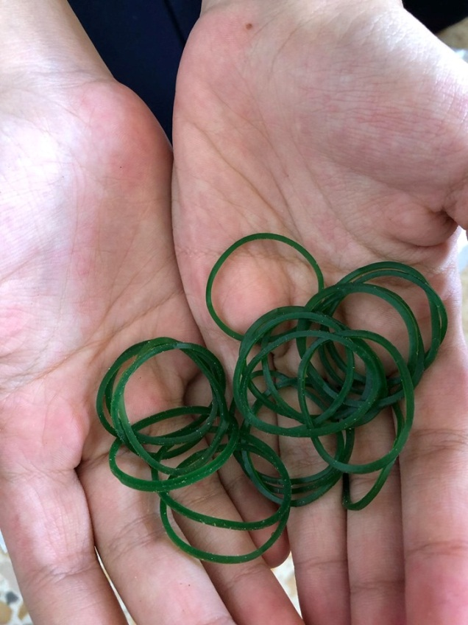
9.ยางมัดของ 20 วง

29
วัสดุ
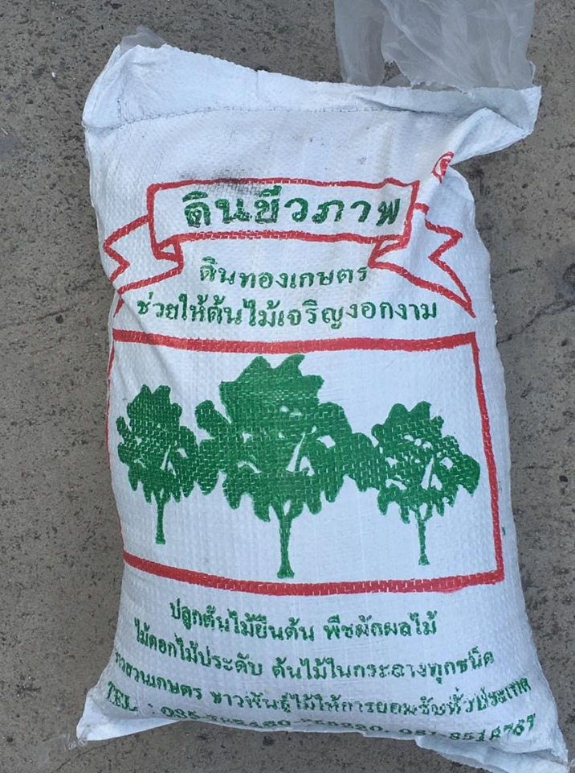
1.ดิน 4 กีโลกรัม
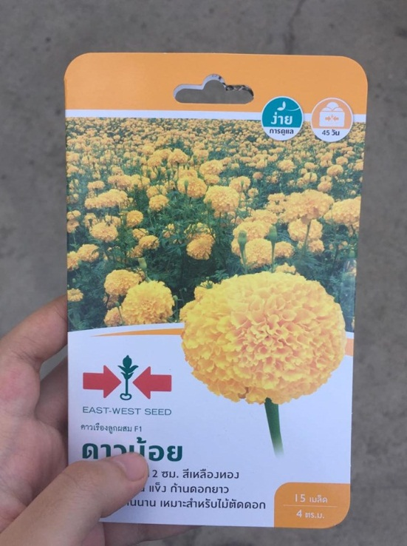
2. เมล็ดดาวเรือง 15 เมล็ด

30
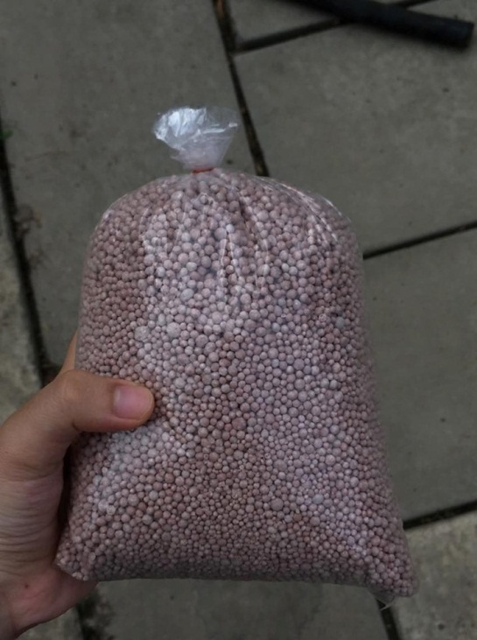
3.ปุ๋ยเคมี สูตร 15-15-15 20 กรัม
วิธีดำเนินการ
-ขั้นตอนการทำที่ครอบจากแผ่นพลาสติกสี
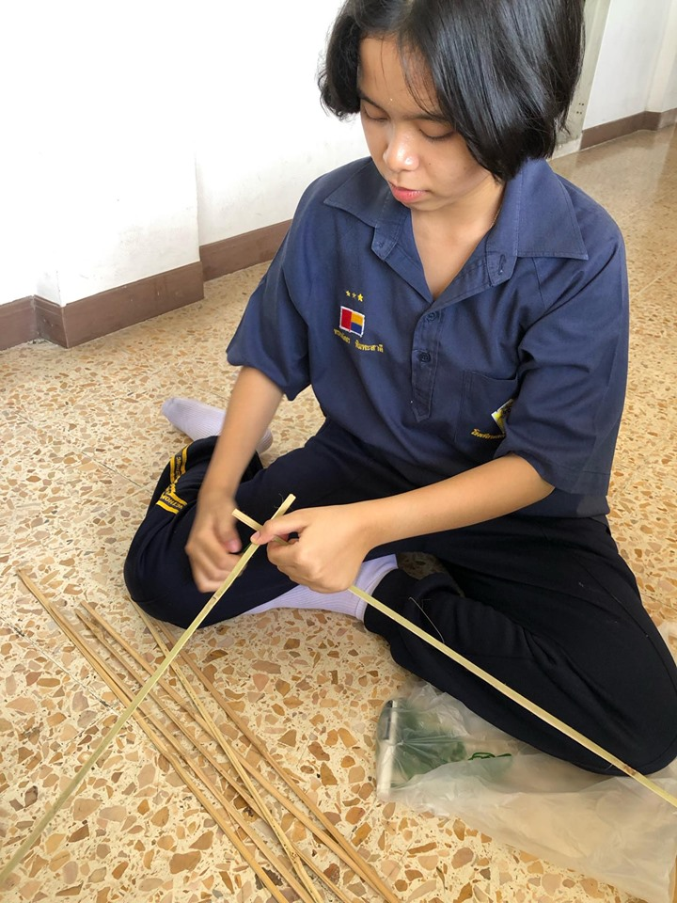
1.นำไม้เรียว 4อัน มามัดติดกันให้ได้เป็นสีเหลี่ยม ทำแบบนี้ไปจำนวน3อัน

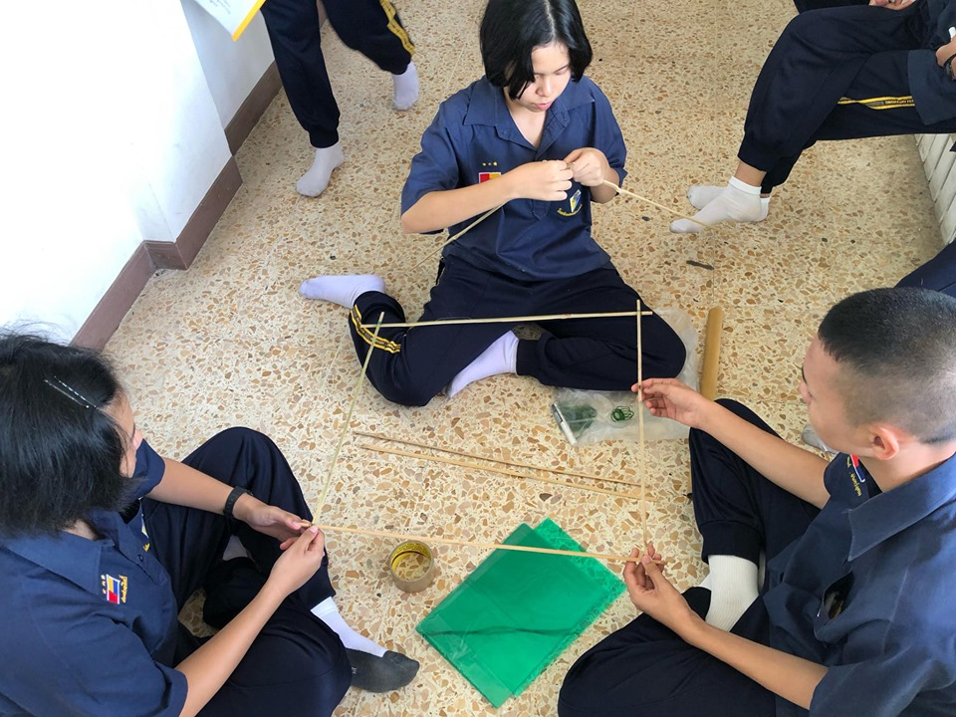
31

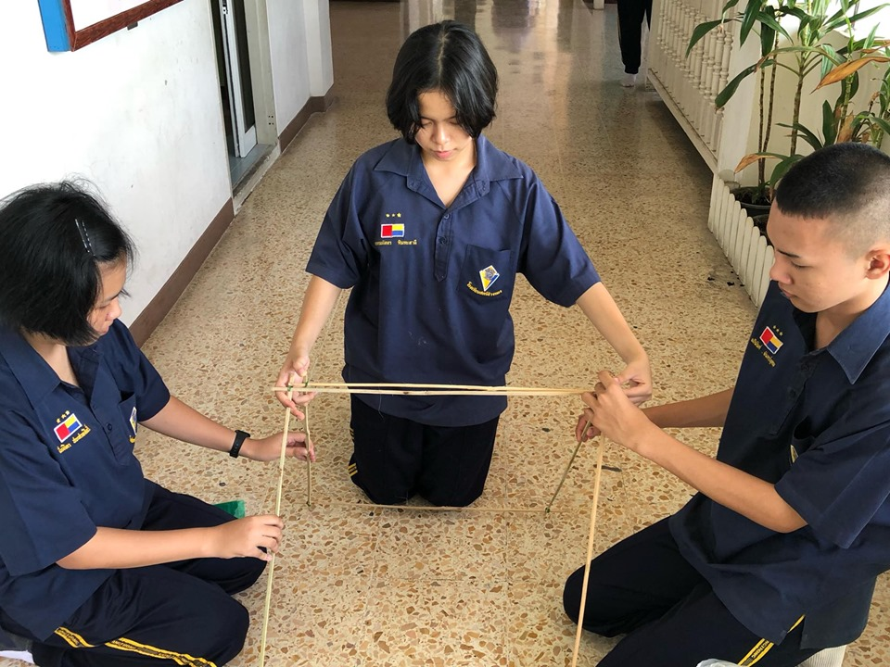
2.เมื่อได้ไม้เรียวที่ต่อกันเป็นสี่เหลี่ยม 3อันแล้ว ให้มาต่อกันให้เป็นรูปสามเหลี่ยมทรง3มิติ

32
3.นำแผ่นพลาสติกสีจากข้อ 3 มาแปะรอบที่ครอบโดย 1 ที่ครอบต่อ 1 สี
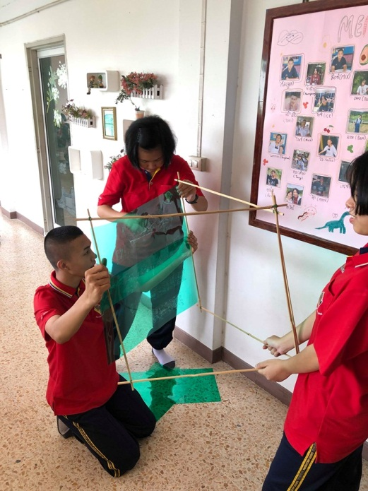
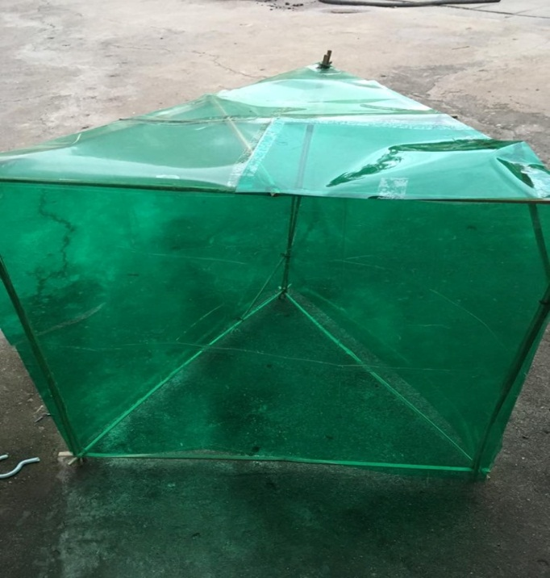
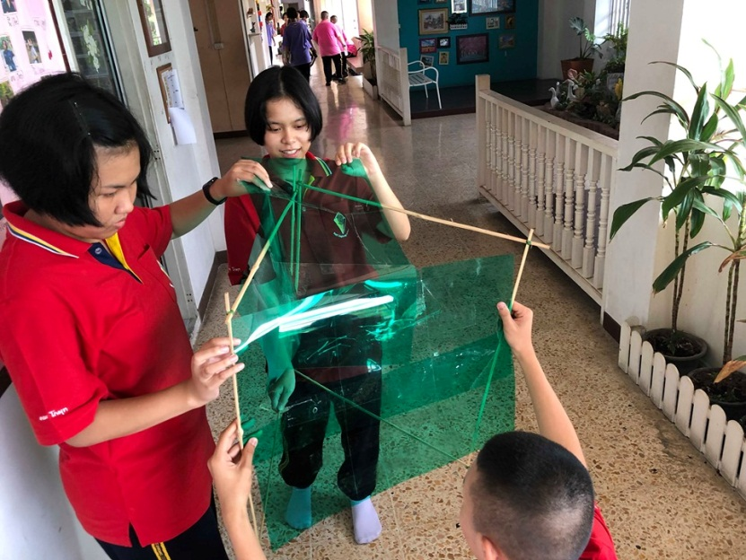

4.ทำซ้ำตั้งแต่ข้อที่1-4 แต่เปลี่ยนจาก พลาสติกสี เป็นสีน้ำเงิน ชมพู และ เหลือง

33
-ขั้นตอนการเพาะต้นกล้าดาวเรือง
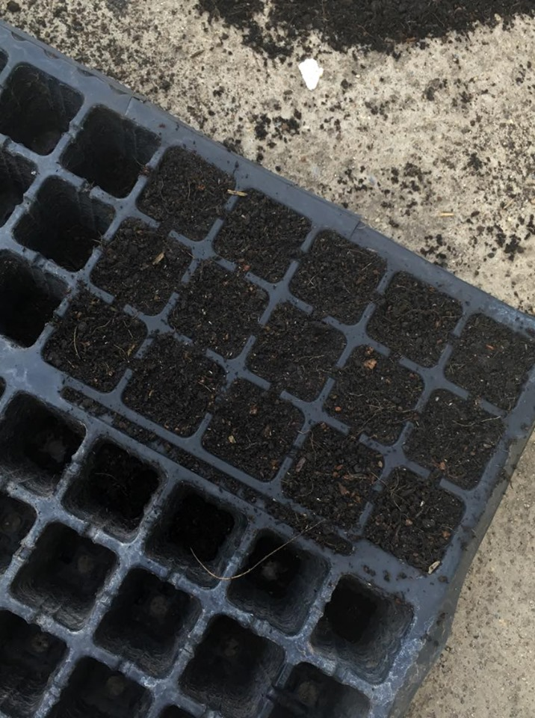
1.นำดินใส่ถาดเพาะให้เต็มหลุมจำนวน 15 หลุม

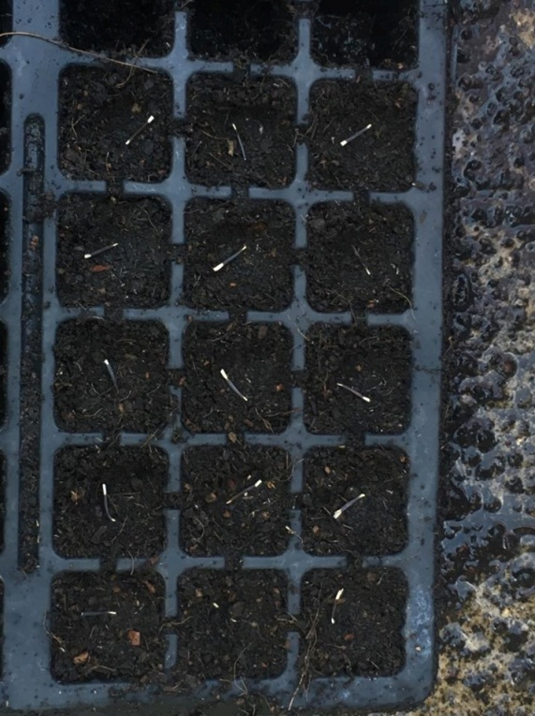
2.เขี่ยดินให้เป็นหลุมเล็กๆทุก 15 หลุมและหยอดเมล็ดพันธุ์ดาวเรือง 1 เมล็ดต่อ 1 หลุม ทำแบบนี้ไปจำนวน 15 หลุม
34
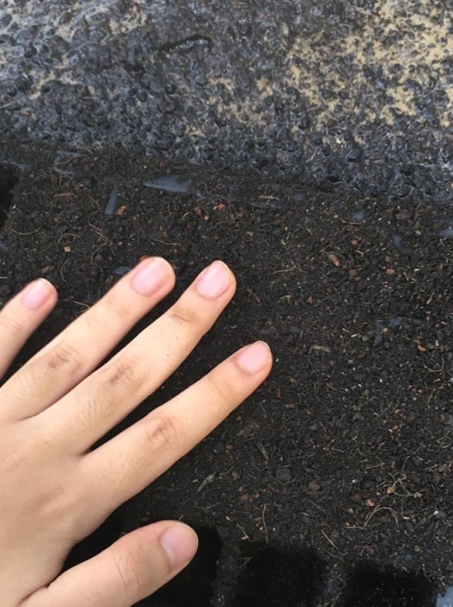
3.ยกถาดเพาะและเคาะถาดเพาะเบาๆ 1 ครั้ง เพื่อให้เมล็ดดาวเรืองลงถึงก้นหลุมและเติมดินกลบอีกครั้งแล้วปาดให้เรียบร้อยพอดีกับหลุม
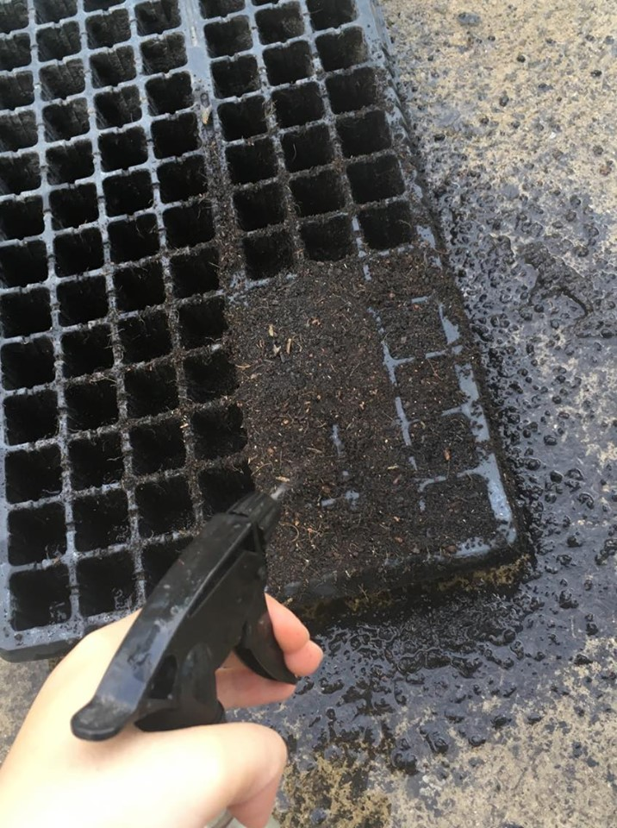
4.ฉีดน้ำโดยใช้ขวดสเปรย์ไปที่ถาดเพาะปลูกโดยปริมาณ 5 ครั้ง

35
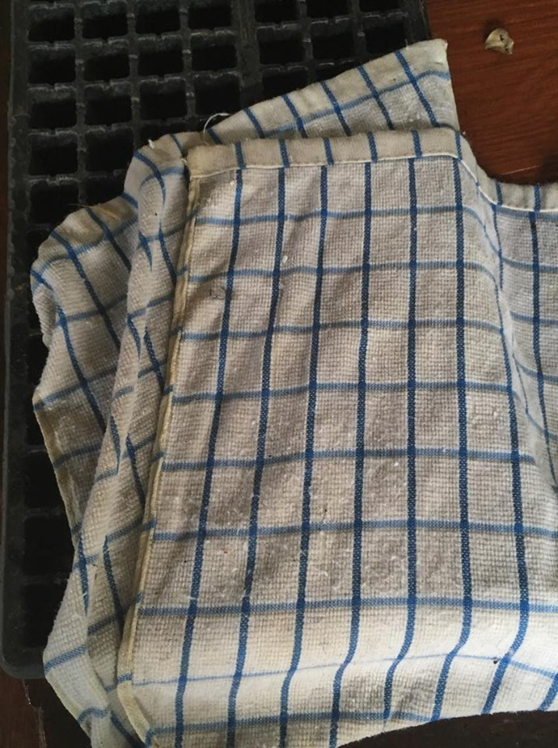
5.นำผ้าไปชุบน้ำบิดให้หมาดๆ คลุมบนถาดเพาะ และนำถาดเพาะวางตรงที่ร่มในสวนหลังบ้านของ ด.ญ พรหมภัสสร
6.พ่นน้ำใส่ต้นกล้าเช้า-เย็น โดยใช้ขวดสเปรย์พ่น โดยทำแบบนี้ไปจำนวน 14 วัน
7.จากข้อ 6 นำต้นกล้ามาใส่ในกระถางจำนวน 5 กระถาง กระถางละ 3 ต้น
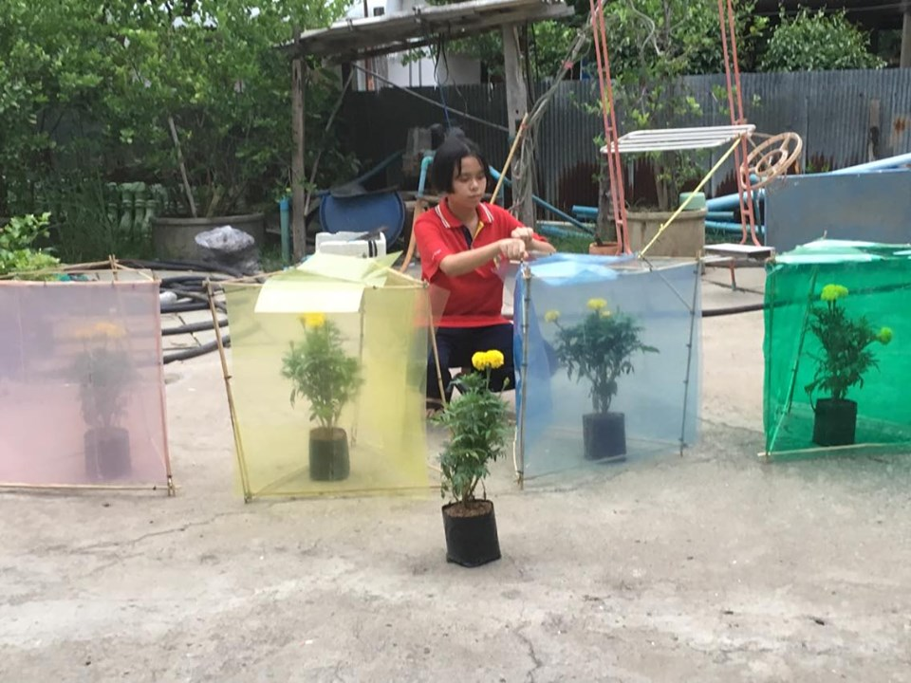
8.รดน้ำจำนวน 10 มิลลิลิตร ต่อ 1 กระถาง ทุกเช้า-เย็น (ทุกครั้งที่รดน้ำห้ามให้น้ำโดนดอกดาวเรืองเด็ดขาดเพราะทำให้ดอกดาวเรืองเน่าได้) และใช้ที่ครอบจากแผ่นพลาสติกสีมาครอบกระถาง 1กระถาง ต่อ 1สี แล้วจึงนำไปตากแดด จากนั้นวัดความสูงแล้วบันทึกผล
36
9.ทำซ้ำข้อที่ 8 เป็นจำนวน31วัน
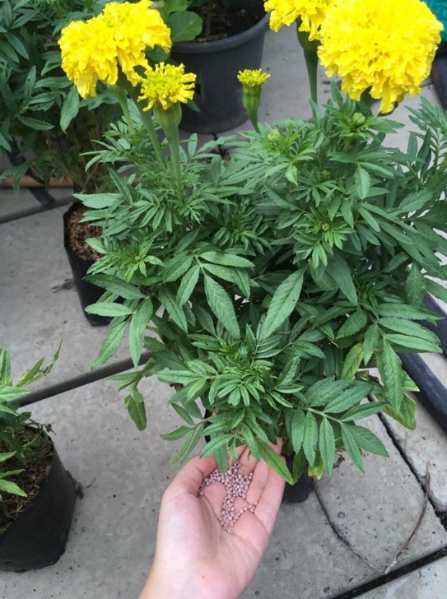
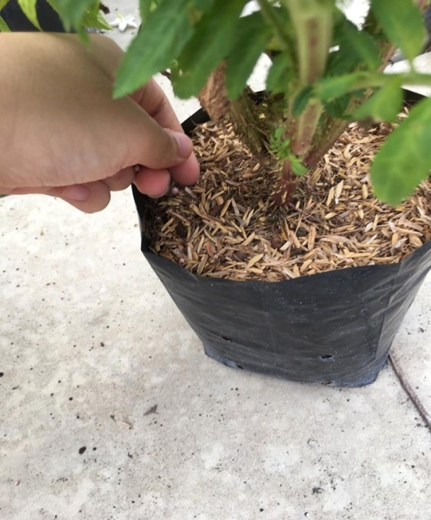
10.วันที่25 เด็ดยอดบริเวณเหนือใบจริงคู่ที่ 4 เพื่อให้ต้นแตกพุ่มและใส่ปุ๋ยเคมีสูตร 15-15-15 ปริมาณ 5 กรัมต่อ 1 กระถางและรดน้ำเช้า-เย็น ปริมาณ 10 มิลลิลิตร ต่อ 1 กระถาง วัดความสูง นับจำนวนดอกและบันทึกผลไปจนครบ 45 วัน
11.เมื่อครบ 45 วัน นำจำนวนของดอกดาวเรืองและความสูงของต้นของแต่ละกระถางทั้ง 5 กระถางมาเปรียบเทียบ แล้วจึงบันทึกสรุปได้

37
บทที่ 4
ผลการศึกษาค้นคว้า

การศึกษาค้นคว้าเรื่อง การเจริญเติบโตของดอกดาวเรืองโดยใช้แสงผ่านแผ่นพลาสติกสี
มีวัตถุประสงค์การศึกษาค้นคว้าดังนี้
1.เพื่อเปรียบเทียบจำนวนของดอกดาวเรืองเมื่อได้รับแสงสีต่างๆ
2.เพื่อเปรียบเทียบความสูงของต้นดาวเรือง
ผลการศึกษาค้นคว้าดังตาราง
ตารางที่1 แสดงจำนวนของดอกดาวเรืองที่ได้รับแสงผ่านพลาสติกสี
วัน/เดือน/ปี |  |  | จำนวนดอกดาวเรือง (ดอก)
 |  |  | ชนิดของสี
 | สีเหลือง | สีชมพู | สีเขียว | สีฟ้า | ไม่ใช้พลาสติกสี
11/มิ.ย/62 | 0 | 0 | 0 | 0 | 0
12/มิ.ย/62 | 0 | 0 | 0 | 0 | 0
13/มิ.ย/62 | 0 | 0 | 0 | 0 | 0
14/มิ.ย/62 | 0 | 0 | 0 | 0 | 0
15/มิ.ย/62 | 0 | 0 | 0 | 0 | 0
16/มิ.ย/62 | 0 | 0 | 0 | 0 | 0
17/มิ.ย/62 | 0 | 0 | 0 | 0 | 0
18/มิ.ย/62 | 0 | 0 | 0 | 0 | 0
19/มิ.ย/62 | 0 | 0 | 0 | 0 | 0
20/มิ.ย/62 | 0 | 0 | 0 | 0 | 0
21/มิ.ย/62 | 0 | 0 | 0 | 0 | 0
22/มิ.ย/62 | 0 | 0 | 0 | 0 | 0  38
23/มิ.ย/62 | 0 | 0 | 0 | 0 | 0
24/มิ.ย/62 | 0 | 0 | 0 | 0 | 0
25/มิ.ย/62 | 0 | 0 | 0 | 0 | 0
26/มิ.ย/62 | 0 | 0 | 0 | 0 | 0
27/มิ.ย/62 | 0 | 0 | 0 | 0 | 0
28/มิ.ย/62 | 0 | 0 | 0 | 0 | 0
29/มิ.ย/62 | 0 | 0 | 0 | 0 | 0
30/มิ.ย/62 | 0 | 0 | 0 | 0 | 0
1/ก.ค/62 | 0 | 0 | 0 | 0 | 0
2/ก.ค/62 | 0 | 0 | 0 | 0 | 0
3/ก.ค/62 | 0 | 0 | 0 | 0 | 0
4/ก.ค/62 | 1 | 0 | 1 | 1 | 0
5/ก.ค/62 | 1 | 0 | 2 | 1 | 0
6/ก.ค/62 | 2 | 1 | 2 | 2 | 0
7/ก.ค/62 | 2 | 1 | 3 | 2 | 0
8/ก.ค/62 | 3 | 2 | 4 | 2 | 1
9/ก.ค/62 | 3 | 2 | 5 | 3 | 1
10/ก.ค/62 | 4 | 3 | 5 | 4 | 1

จากผลการทดลองตามตารางที่ 1 สามารถอภิปรายได้ดังนี้
วันที่ 1 พลาสติกสีเหลือง ไม่มีการออกดอก พลาสติกสีชมพู ไม่มีการออกดอก พลาสติกสีเขียว ไม่มีการออกดอก พลาสติกสีฟ้า ไม่มีการออกดอก และแบบไม่มีพลาสติกสี ไม่มีการออกดอก
วันที่ 2 พลาสติกสีเหลือง ไม่มีการออกดอก พลาสติกสีชมพู ไม่มีการออกดอก พลาสติกสีเขียว ไม่มีการออกดอก พลาสติกสีฟ้า ไม่มีการออกดอก และแบบไม่มีพลาสติกสี ไม่มีการออกดอก
วันที่ 3 พลาสติกสีเหลือง ไม่มีการออกดอก พลาสติกสีชมพู ไม่มีการออกดอก พลาสติกสีเขียว ไม่มีการออกดอก พลาสติกสีฟ้า ไม่มีการออกดอก และแบบไม่มีพลาสติกสี ไม่มีการออกดอก

วันที่ 4 พลาสติกสีเหลือง ไม่มีการออกดอก พลาสติกสีชมพู ไม่มีการออกดอก พลาสติกสีเขียว ไม่มีการออกดอก พลาสติกสีฟ้า ไม่มีการออกดอก และแบบไม่มีพลาสติกสี ไม่มีการออกดอก
39
วันที่ 5 พลาสติกสีเหลือง ไม่มีการออกดอก พลาสติกสีชมพู ไม่มีการออกดอก พลาสติกสีเขียว ไม่มีการออกดอก พลาสติกสีฟ้า ไม่มีการออกดอก และแบบไม่มีพลาสติกสี ไม่มีการออกดอก
วันที่ 6 พลาสติกสีเหลือง ไม่มีการออกดอก พลาสติกสีชมพู ไม่มีการออกดอก พลาสติกสีเขียว ไม่มีการออกดอก พลาสติกสีฟ้า ไม่มีการออกดอก และแบบไม่มีพลาสติกสี ไม่มีการออกดอก
วันที่ 7 พลาสติกสีเหลือง ไม่มีการออกดอก พลาสติกสีชมพู ไม่มีการออกดอก พลาสติกสีเขียว ไม่มีการออกดอก พลาสติกสีฟ้า ไม่มีการออกดอก และแบบไม่มีพลาสติกสี ไม่มีการออกดอก
วันที่ 8 พลาสติกสีเหลือง ไม่มีการออกดอก พลาสติกสีชมพู ไม่มีการออกดอก พลาสติกสีเขียว ไม่มีการออกดอก พลาสติกสีฟ้า ไม่มีการออกดอก และแบบไม่มีพลาสติกสี ไม่มีการออกดอก
วันที่ 9 พลาสติกสีเหลือง ไม่มีการออกดอก พลาสติกสีชมพู ไม่มีการออกดอก พลาสติกสีเขียว ไม่มีการออกดอก พลาสติกสีฟ้า ไม่มีการออกดอก และแบบไม่มีพลาสติกสี ไม่มีการออกดอก
วันที่ 10 พลาสติกสีเหลือง ไม่มีการออกดอก พลาสติกสีชมพู ไม่มีการออกดอก พลาสติกสีเขียว ไม่มีการออกดอก พลาสติกสีฟ้า ไม่มีการออกดอก แบบไม่มีพลาสติกสี ไม่มีการออกดอก
วันที่ 11 พลาสติกสีเหลือง ไม่มีการออกดอก พลาสติกสีชมพู ไม่มีการออกดอก พลาสติกสีเขียว ไม่มีการออกดอก พลาสติกสีฟ้า ไม่มีการออกดอก และแบบไม่มีพลาสติกสี ไม่มีการออกดอก
วันที่ 12 พลาสติกสีเหลือง ไม่มีการออกดอก พลาสติกสีชมพู ไม่มีการออกดอก พลาสติกสีเขียว ไม่มีการออกดอก พลาสติกสีฟ้า ไม่มีการออกดอก และแบบไม่มีพลาสติกสี ไม่มีการออกดอก
วันที่ 13 พลาสติกสีเหลือง ไม่มีการออกดอก พลาสติกสีชมพู ไม่มีการออกดอก พลาสติกสีเขียว ไม่มีการออกดอก พลาสติกสีฟ้า ไม่มีการออกดอก และแบบไม่มีพลาสติกสี ไม่มีการออกดอก
วันที่ 14 พลาสติกสีเหลือง ไม่มีการออกดอก พลาสติกสีชมพู ไม่มีการออกดอก พลาสติกสีเขียว ไม่มีการออกดอก พลาสติกสีฟ้า ไม่มีการออกดอก และแบบไม่มีพลาสติกสี ไม่มีการออกดอก
วันที่ 15 พลาสติกสีเหลือง ไม่มีการออกดอก พลาสติกสีชมพู ไม่มีการออกดอก พลาสติกสีเขียว ไม่มีการออกดอก พลาสติกสีฟ้า ไม่มีการออกดอก และแบบไม่มีพลาสติกสี ไม่มีการออกดอก
40
วันที่ 16 พลาสติกสีเหลือง ไม่มีการออกดอก พลาสติกสีชมพู ไม่มีการออกดอก พลาสติกสีเขียว ไม่มีการออกดอก พลาสติกสีฟ้า ไม่มีการออกดอก และแบบไม่มีพลาสติกสี ไม่มีการออกดอก
วันที่ 17 พลาสติกสีเหลือง ไม่มีการออกดอก พลาสติกสีชมพู ไม่มีการออกดอก พลาสติกสีเขียว ไม่มีการออกดอก พลาสติกสีฟ้า ไม่มีการออกดอก และแบบไม่มีพลาสติกสี ไม่มีการออกดอก
วันที่ 18 พลาสติกสีเหลือง ไม่มีการออกดอก พลาสติกสีชมพู ไม่มีการออกดอก พลาสติกสีเขียว ไม่มีการออกดอก พลาสติกสีฟ้า ไม่มีการออกดอก และแบบไม่มีพลาสติกสี ไม่มีการออกดอก
วันที่ 19 พลาสติกสีเหลือง ไม่มีการออกดอก พลาสติกสีชมพู ไม่มีการออกดอก พลาสติกสีเขียว ไม่มีการออกดอก พลาสติกสีฟ้า ไม่มีการออกดอก และแบบไม่มีพลาสติกสี ไม่มีการออกดอก
วันที่ 20 พลาสติกสีเหลือง ไม่มีการออกดอก พลาสติกสีชมพู ไม่มีการออกดอก พลาสติกสีเขียว ไม่มีการออกดอก พลาสติกสีฟ้า ไม่มีการออกดอก และแบบไม่มีพลาสติกสี ไม่มีการออกดอก
วันที่ 21 พลาสติกสีเหลือง ไม่มีการออกดอก พลาสติกสีชมพู ไม่มีการออกดอก พลาสติกสีเขียว ไม่มีการออกดอก พลาสติกสีฟ้า ไม่มีการออกดอก และแบบไม่มีพลาสติกสี ไม่มีการออกดอก
วันที่ 22 พลาสติกสีเหลือง ไม่มีการออกดอก พลาสติกสีชมพู ไม่มีการออกดอก พลาสติกสีเขียว ไม่มีการออกดอก พลาสติกสีฟ้า ไม่มีการออกดอก และแบบไม่มีพลาสติกสี ไม่มีการออกดอก
วันที่ 23 พลาสติกสีเหลือง ไม่มีการออกดอก พลาสติกสีชมพู ไม่มีการออกดอก พลาสติกสีเขียว ไม่มีการออกดอก พลาสติกสีฟ้า ไม่มีการออกดอก และแบบไม่มีพลาสติกสี ไม่มีการออกดอก
วันที่ 24 พลาสติกสีเหลือง มีผลดาวเรืองขึ้นมา 1 ดอก พลาสติกสีชมพู ไม่มีการออกดอก พลาสติกสีเขียว มีผลดาวเรืองขึ้นมา 1 ดอก พลาสติกสีฟ้า มีผลดาวเรืองขึ้นมา 1 ดอก และแบบไม่มีพลาสติกสี ไม่มีการออกดอก
วันที่ 25 พลาสติกสีเหลือง มีผลดาวเรืองขึ้นมา 1 ดอก พลาสติกสีชมพู ไม่มีการออกดอก พลาสติกสีเขียว มีผลดาวเรืองขึ้นมา 2 ดอก พลาสติกสีฟ้า มีผลดาวเรืองขึ้นมา 1 ดอก และแบบไม่มีพลาสติกสี ไม่มีการออกดอก

41
วันที่ 26 พลาสติกสีเหลือง มีผลดาวเรืองขึ้นมา 2 ดอก พลาสติกสีชมพู มีผลดาวเรืองขึ้นมา 1 ดอก พลาสติกสีเขียว มีผลดาวเรืองขึ้นมา 2 ดอก พลาสติกสีฟ้า มีผลดาวเรืองขึ้นมา 2 ดอก และแบบไม่มีพลาสติกสี ไม่มีการออกดอก
วันที่ 27 พลาสติกสีเหลือง มีผลดาวเรืองขั้นมา 2 ดอก พลาสติกสีชมพู มีผลดาวเรืองขึ้นมา 1 ดอก พลาสติกสีเขียว สูง 29.6 cm มีผลดาวเรืองขึ้นมา 3 ดอก พลาสติกสีฟ้า มีผลดาวเรืองขึ้นมา 2 ดอก และแบบไม่มีพลาสติกสี ไม่มีการออกดอก
วันที่ 28 พลาสติกสีเหลือง มีผลดาวเรืองขึ้นมา 3 ดอก พลาสติกสีชมพู มีผลดาวเรืองขึ้นมา 2 ดอก พลาสติกสีเขียว มีผลดาวเรืองขึ้นมา 4 ดอก พลาสติกสีฟ้า มีผลดาวเรืองขึ้นมา 2 ดอก และแบบไม่มีพลาสติกสี มีผลดาวเรืองขึ้นมา 1 ดอก
วันที่ 29 พลาสติกสีเหลือง มีผลดาวเรืองขึ้นมา 3 ดอก พลาสติกสีชมพู มีผลดาวเรืองขึ้นมา 2 ดอก พลาสติกสีเขียว มีผลดาวเรืองขึ้นมา 5 ดอก พลาสติกสีฟ้า มีผลดาวเรืองขึ้นมา 3 ดอก และแบบไม่มีพลาสติกสี มีผลดาวเรืองขึ้นมา 1 ดอก
วันที่ 30 พลาสติกสีเหลือง มีผลดาวเรืองขึ้นมา 4 ดอก พลาสติกสีชมพู มีผลดาวเรืองขึ้นมา 3 ดอก พลาสติกสีเขียว มีผลดาวเรืองขึ้นมา 5 ดอก พลาสติกสีฟ้า มีผลดาวเรืองขึนมา 4 ดอก และแบบไม่มีพลาสติกสี มีผลดาวเรืองออกมา 1 ดอก
ตารางที่2 แสดงความสูงของต้นดาวเรืองที่ได้รับแสงผ่านพลาสติกสี
วัน/เดือน/ปี |  |  | ความสูงของต้นดาวเรือง (cm)
 |  |  | ชนิดของสี
 | สีเหลือง | สีชมพู | สีเขียว | สีฟ้า | ไม่ใช้พลาสติกสี
11/มิ.ย/62 | 0cm | 0cm | 0cm | 0cm | 0cm
12/มิ.ย/62 | 0cm | 0cm | 0cm | 0cm | 0cm
13/มิ.ย/62 | 0.5cm | 0.5cm | 0.5cm | 0.5cm | 0.5cm
14/มิ.ย/62 | 0.5cm | 0.5cm | 0.5cm | 0.5cm | 0.5cm  42
15/มิ.ย/62 | 1cm | 1cm | 1cm | 1cm | 1cm
16/มิ.ย/62 | 1cm | 1cm | 1cm | 1cm | 1cm
17/มิ.ย/62 | 1.9cm | 1.9cm | 1.9cm | 1.9cm | 1.9cm
18/มิ.ย/62 | 2.2cm | 2.2cm | 2.2cm | 2.2cm | 2.2cm
19/มิ.ย/62 | 3.1cm | 3.1cm | 3.1cm | 3.1cm | 3.1cm
20/มิ.ย/62 | 4cm | 4cm | 4cm | 4cm | 4cm
21/มิ.ย/62 | 5.3cm | 5.3cm | 5.3cm | 5.3cm | 5.3cm
22/มิ.ย/62 | 6.1cm | 6.1cm | 6.1cm | 6.1cm | 6.1cm
23/มิ.ย/62 | 7.4cm | 7.4cm | 7.4cm | 7.4cm | 7.4cm
24/มิ.ย/62 | 8.1cm | 8.1cm | 8.1cm | 8.1cm | 8.1cm
25/มิ.ย/62 | 9cm | 9cm | 9cm | 9cm | 9cm
26/มิ.ย/62 | 10.6cm | 10.6cm | 10.6cm | 10.6cm | 10.6cm
27/มิ.ย/62 | 11.2cm | 11.2cm | 11.2cm | 11.2cm | 11.2cm
28/มิ.ย/62 | 12.5cm | 12.5cm | 12.5cm | 12.5cm | 12.5cm
29/มิ.ย/62 | 13.6cm | 13.6cm | 13.6cm | 13.6cm | 13.6cm
30/มิ.ย/62 | 14.3cm | 14.3cm | 14.3cm | 14.3cm | 14.3cm
1/ก.ค/62 | 16.2cm | 15.5cm | 17.3cm | 15.6cm | 16cm
2/ก.ค/62 | 17.2cm | 16.4cm | 18.6cm | 17.7cm | 18.7cm
3/ก.ค/62 | 20.4cm | 17cm | 20.9cm | 20cm | 21.6cm
4/ก.ค/62 | 23.5cm | 19.5cm | 22.9cm | 23.4cm | 24cm
5/ก.ค/62 | 27cm | 21.3cm | 24.5cm | 26.7cm | 28.6cm
6/ก.ค/62 | 28.5cm | 25.9cm | 26.8cm | 29.3cm | 30.8cm
7/ก.ค/62 | 30.7cm | 27.2cm | 29.6cm | 30.6cm | 32.6cm
8/ก.ค/62 | 32cm | 27.8cm | 32.4cm | 32.4cm | 34.9cm
9/ก.ค/62 | 34.8cm | 29.6cm | 35cm | 34.5cm | 38.4cm
10/ก.ค/62 | 36cm | 32cm | 39cm | 37cm | 41cm

จากผลการทดลองตามตารางสามารถอภิปรายได้ดังนี้
วันที่ 1 พลาสติกสีเหลือง ไม่เกิดผลใดๆ พลาสติกสีชมพู ไม่เกิดผลใดๆ พลาสติกสีเขียว ไม่เกิดผลใดๆ พลาสติกสีฟ้า ไม่เกิดผลใดๆ แบบไม่มีพลาสติกสี ไม่เกิดผลใดๆ
43
วันที่ 2 พลาสติกสีเหลือง ไม่เกิดผลใดๆ พลาสติกสีชมพู ไม่เกิดผลใดๆ พลาสติกสีเขียว ไม่เกิดผลใดๆ พลาสติกสีฟ้า ไม่เกิดผลใดๆ แบบไม่มีพลาสติกสี ไม่เกิดผลใดๆ
วันที่ 3 พลาสติกสีเหลือง สูง 0.5 cm พลาสติกสีชมพู สูง0.5 cm พลาสติกสีเขียว สูง0.5 cm พลาสติกสีฟ้า สูง 0.5 cm แบบไม่มีพลาสติกสี สูง 0.5 cm
วันที่ 4 พลาสติกสีเหลือง สูง 0.5 cm พลาสติกสีชมพู สูง 0.5 cm พลาสติกสีเขียว สูง 0.5 cm พลาสติกสีฟ้า สูง 0.5 cm แบบไม่มีพลาสติกสี สูง 0.5 cm
วันที่ 5 พลาสติกสีเหลือง สูง 1 cm พลาสติกสีชมพู สูง 1 cm พลาสติกสีเขียว สูง 1 cm พลาสติกสีฟ้า สูง 1 cm แบบไม่มีพลาสติกสี สูง 1 cm
วันที่ 6 พลาสติกสีเหลือง สูง 1 cm พลาสติกสีชมพู สูง 1 cm พลาสติกสีเขียว สูง 1 cm พลาสติกสีฟ้า สูง 1 cm แบบไม่มีพลาสติกสี สูง 1 cm
วันที่ 7 พลาสติกสีเหลือง สูง 1.9 cm พลาสติกสีชมพู สูง 1.9 cm พลาสติกสีเขียว สูง 1.9 cm พลาสติกสีฟ้า สูง 1.9 cm ไม่มีผลดาวเรือง แบบไม่มีพลาสติกสี สูง 1.9 cm
วันที่ 8 พลาสติกสีเหลือง สูง 2.2 cm พลาสติกสีชมพู สูง 2.2 cm พลาสติกสีเขียว สูง 2.2 cm พลาสติกสีฟ้า สูง 2.2 cm แบบไม่มีพลาสติกสี สูง 2.2 cm
วันที่ 9 พลาสติกสีเหลือง สูง 3.1 cm พลาสติกสีชมพู สูง 3.1 cm พลาสติกสีเขียว สูง 3.1 cm พลาสติกสีฟ้า สูง 3.1 cm แบบไม่มีพลาสติกสี สูง 3.1 cm
วันที่ 10 พลาสติกสีเหลือง สูง 4 cm พลาสติกสีชมพู สูง 4 cm พลาสติกสีเขียว สูง 4 cm พลาสติกสีฟ้า สูง 4 cm แบบไม่มีพลาสติกสี สูง 4 cm
วันที่ 11 พลาสติกสีเหลือง สูง 5.3 cm พลาสติกสีชมพู สูง 5.3 cm พลาสติกสีเขียว สูง 5.3cm พลาสติกสีฟ้า สูง 5.3 cm แบบไม่มีพลาสติกสี สูง 5.3 cm
วันที่ 12 พลาสติกสีเหลือง สูง 6.1 cm พลาสติกสีชมพู สูง 6.1 cm พลาสติกสีเขียว สูง 6.1 cm พลาสติกสีฟ้า สูง 6.1 cm แบบไม่มีพลาสติกสี สูง 6.1 cm

44
วันที่ 13 พลาสติกสีเหลือง สูง 7.4 cm พลาสติกสีชมพู สูง 7.4 cm พลาสติกสีเขียว สูง 7.4 cm พลาสติกสีฟ้า สูง 7.4 cm แบบไม่มีพลาสติกสี สูง 7.4 cm
วันที่ 14 พลาสติกสีเหลือง สูง 8.1 cm พลาสติกสีชมพู สูง 8.1 cm พลาสติกสีเขียว สูง 8.1 cm พลาสติกสีฟ้า สูง 8.1 cm แบบไม่มีพลาสติกสี สูง 8.1 cm
วันที่ 15 พลาสติกสีเหลือง สูง 9 cmพลาสติกสีชมพู สูง 9 cm พลาสติกสีเขียว สูง 9 cm พลาสติกสีฟ้า สูง 9 cm แบบไม่มีพลาสติกสี สูง 9 cm
วันที่ 16 พลาสติกสีเหลือง สูง 10.6cm พลาสติกสีชมพู สูง 10.6cm พลาสติกสีเขียว สูง 10.6 cm พลาสติกสีฟ้า สูง 10.6 cm แบบไม่มีพลาสติกสี สูง 10.6 cm
วันที่ 17 พลาสติกสีเหลือง สูง 11.2cm พลาสติกสีชมพู สูง 11.2cm พลาสติกสีเขียว สูง 11.2 cm พลาสติกสีฟ้า สูง 11.2 cm แบบไม่มีพลาสติกสี สูง 11.2 cm
วันที่ 18 พลาสติกสีเหลือง สูง 12.5cm พลาสติกสีชมพู สูง 12.5cm พลาสติกสีเขียว สูง 12.5 cm พลาสติกสีฟ้า สูง 12.5 cm แบบไม่มีพลาสติกสี สูง 12.5 cm
วันที่ 19 พลาสติกสีเหลือง สูง 13.6cm พลาสติกสีชมพู สูง 13.6cm พลาสติกสีเขียว สูง 13.6 cm พลาสติกสีฟ้า สูง 13.6 cm แบบไม่มีพลาสติกสี สูง 13.6 cm
วันที่ 20 พลาสติกสีเหลือง สูง 14.3cm พลาสติกสีชมพู สูง 14.3cm พลาสติกสีเขียว สูง 14.3 cm พลาสติกสีฟ้า สูง 14.3 cm แบบไม่มีพลาสติกสี สูง 14.3cm
วันที่ 21 พลาสติกสีเหลือง สูง 16.2cm พลาสติกสีชมพู สูง 15.5cm พลาสติกสีเขียว สูง 17.3 cm พลาสติกสีฟ้า สูง 15.6 cm แบบไม่มีพลาสติกสี สูง 16 cm
วันที่ 22 พลาสติกสีเหลือง สูง 17.2 cm พลาสติกสีชมพู สูง 16.4 cm พลาสติกสีเขียว สูง 18.6 cm พลาสติกสีฟ้า สูง 17.7 cm แบบไม่มีพลาสติกสี สูง 18.7 cm
วันที่ 23 พลาสติกสีเหลือง สูง 20.4cm พลาสติกสีชมพู สูง 17cm พลาสติกสีเขียว สูง 20.9cm พลาสติกสีฟ้า สูง 20 cm แบบไม่มีพลาสติกสี สูง 21.6 cm

45
วันที่ 24 พลาสติกสีเหลือง สูง 23.5 cm มี พลาสติกสีชมพู สูง 19.5 cm พลาสติกสีเขียว สูง 22.9 cm มี พลาสติกสีฟ้า สูง 23.4 cm แบบไม่มีพลาสติกสี สูง 24 cm
วันที่ 25 พลาสติกสีเหลือง สูง 27 cm พลาสติกสีชมพู สูง 21.3 cm พลาสติกสีเขียว สูง 24.5 cm พลาสติกสีฟ้า สูง 26.7 cm แบบไม่มีพลาสติกสี สูง 28.6 cm
วันที่ 26 พลาสติกสีเหลือง สูง 28.5 cm พลาสติกสีชมพู สูง 25.9 cm พลาสติกสีเขียว สูง 26.8 cm พลาสติกสีฟ้า สูง 29.3 cm แบบไม่มีพลาสติกสี สูง 30.8 cm
วันที่ 27 พลาสติกสีเหลือง สูง 30.7 cm พลาสติกสีชมพู สูง 27.2 cm พลาสติกสีเขียว สูง 29.6 cm พลาสติกสีฟ้า สูง 30.6 cm แบบไม่มีพลาสติกสี สูง 32.6 cm
วันที่ 28 พลาสติกสีเหลือง สูง 32 cm พลาสติกสีชมพู สูง 27.8 cm พลาสติกสีเขียว สูง 32.4 cm พลาสติกสีฟ้า สูง 32.4 cm แบบไม่มีพลาสติกสี สูง 34.9
วันที่ 29 พลาสติกสีเหลือง สูง 34.8 cm พลาสติกสีชมพู สูง 29.6 cm พลาสติกสีเขียว สูง 35 cm พลาสติกสีฟ้า สูง 34.5 cm ก แบบไม่มีพลาสติกสี สูง 38.4 cm
วันที่ 30 พลาสติกสีเหลือง สูง 36 cm พลาสติกสีชมพู สูง 32 cm พลาสติกสีเขียว สูง 39 cm พลาสติกสีฟ้า สูง 37 cm แบบไม่มีพลาสติกสี สูง 41 cm
เวลา 30 วันที่ทำการทดลอง
พลาสติกสีเหลือง สูง 36 cm ผลดอกดาวเรือง 4 ดอก
พลาสติกสีชมพู สูง 32 cm ผลดอกดาวเรือง 3 ดอก
พลาสติกสีเขียว สูง 39 cm ผลดอกดาวเรือง 5 ดอก
พลาสติกสีฟ้า สูง 37 cm ผลดอกดาวเรือง 4 ดอก
แบบไม่มีพลาสติกสี สูง 41 cm ผลดอกดาวเรือง 1 ดอก

46
บทที่5
สรุปผลการทดลอง

ตามที่กลุ่มผู้จัดทำ ได้ทำโครงงานการค้นคว้าหาความรู้ด้วยตนเองเรื่อง การเจริญเติบโตของดอกดาวเรืองโดยใช้แสงผ่านพลาสติกสี มีวัตถุประสงค์ เพื่อเปรียบเทียบจำนวนของดอกดาวเรืองเมื่อได้รับแสงสีต่างๆและเพื่อเปรียบเทียบความสูงของต้นดาวเรือง สรุปผลว่าการผลการปลูกดอกดาวเรือง ใช้แสงสีเหลืองดีที่สุด คือสีเขียวรองลงมาคือสีเหลืองและสีฟ้า อันดับสุดท้ายคือสีชมพู
ข้อเสนอแนะ
1.การปลูกดอกดาวเรืองต้องรดน้ำเช้า-เย็น และห้ามให้น้ำโดนดอกเด็ดขาด
2.ต้องให้ต้นดาวเรืองโดนเสียงเป็นประจำ

47
บรรณานุกรม
https://guru.sanook.com/7584/
https://www.janivisoffice.co.th/product-category/equipment/bs/bs-12/
ttp://www.parichfertilizer.com/knowledge/%E0%B8%94%E0%B8%B4%E0%B8%99%E0%B8%97%E0%B8%A3%E0%B8%B2%E0%B8%A2%E0%B8%94%E0%B8%B4%E0%B8%99%E0%B9%81%E0%B8%99%E0%B9%88%E0%B8%99/
https://images.app.goo.gl/TjDMRFxq5ZJC4Bav7
https://health.kapook.com/view180603.html
northernchem.com/เครื่องมือวัดทางพืชศาสตร์/
https://images.app.goo.gl/i63LBB6RRvjfnZNw9
https://images.app.goo.gl/jiCg6vwcVKedfZLe9
https://images.app.goo.gl/fsDGCNw6tdqgEiUt5
https://images.app.goo.gl/p2eFXZvuSndcFmPv9
https://images.app.goo.gl/znrgmwAMjHeMYH9Q8
https://images.app.goo.gl/De4Vs3BoztVp6iX76
https://guru.sanook.com/6692/
https://sites.google.com/site/thammanoon013/khwam-hmay-khxng-din-1
https://sites.google.com/site/thanistaprangwiset/khwam-ru-beuxng-tn-keiyw-kab-kar-kheiyn-porkaerm
https://th.wikipedia.org/wiki/%E0%B8%9B%E0%B8%B8%E0%B9%8B%E0%B8%A2
https://web.ku.ac.th/schoolnet/snet6/envi2/subsoil/puy.htm
https://th.wikipedia.org/wiki/%E0%B8%99%E0%B9%89%E0%B8%B3
48
http://www.setsocialimpact.com/Article/Detail/60974
https://www.meteoheroes.com/th/category/water-th/
https://web.ku.ac.th/schoolnet/snet6/envi2/subsoil/soil.htm
https://health.kapook.com/view180603.html
http://pipat.co.th/plastic/
https://www.thaimetallic.com/tag/%E0%B8%AA%E0%B8%B5%E0%B8%9E%E0%B8%A5%E0%B8%B2%E0%B8%AA%E0%B8%95%E0%B8%B4%E0%B8%81%E0%B8%AB%E0%B8%A3%E0%B8%B7%E0%B8%AD%E0%B8%AA%E0%B8%B5%E0%B8%AD%E0%B8%B0%E0%B8%84%E0%B8%A3%E0%B8%B4%E0%B8%A5%E0%B8%B4/

49
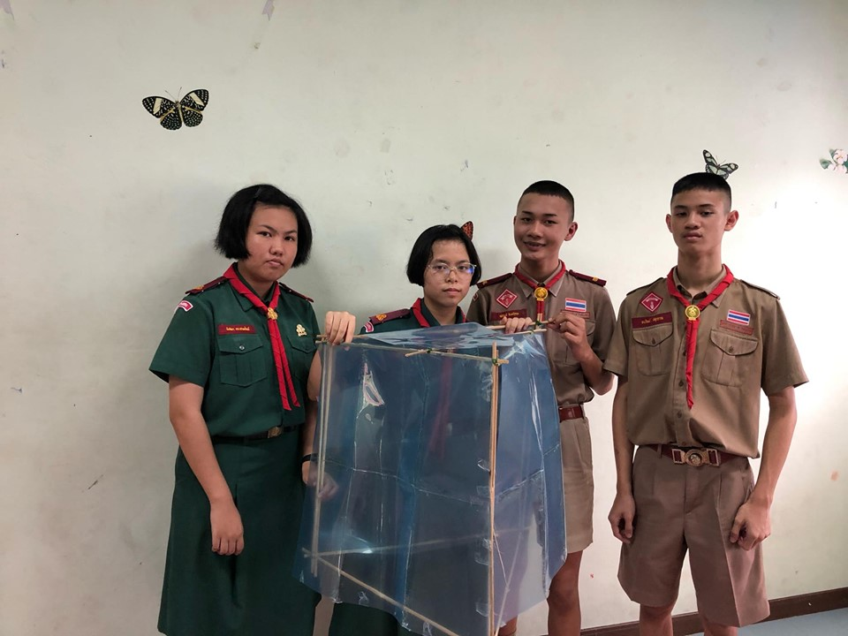
ภาคผนวก
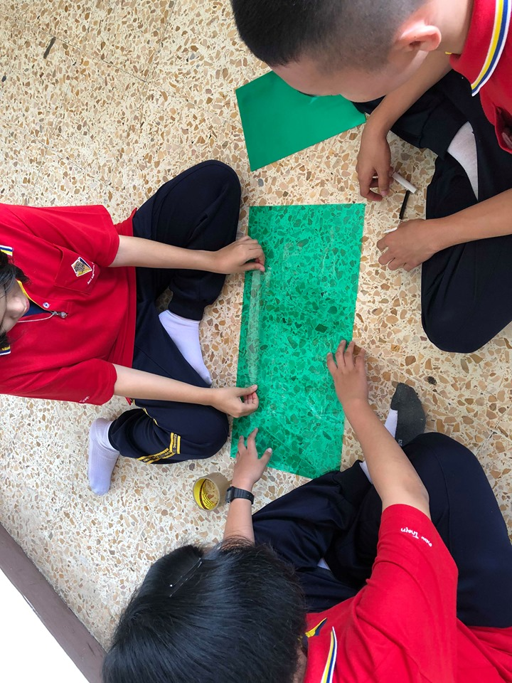

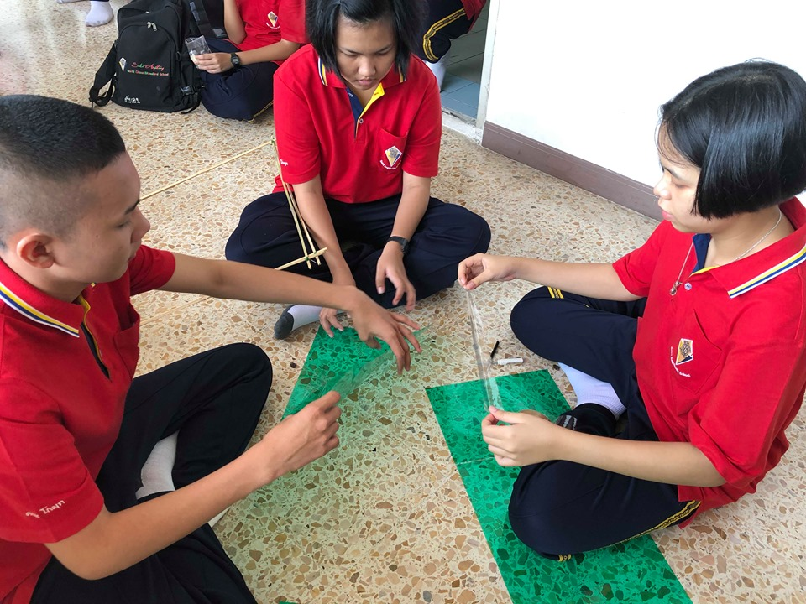
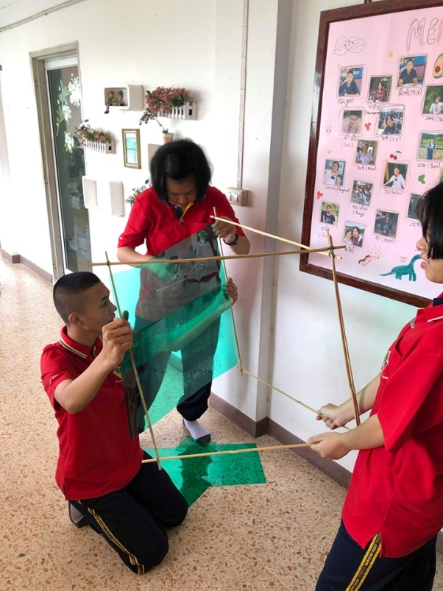
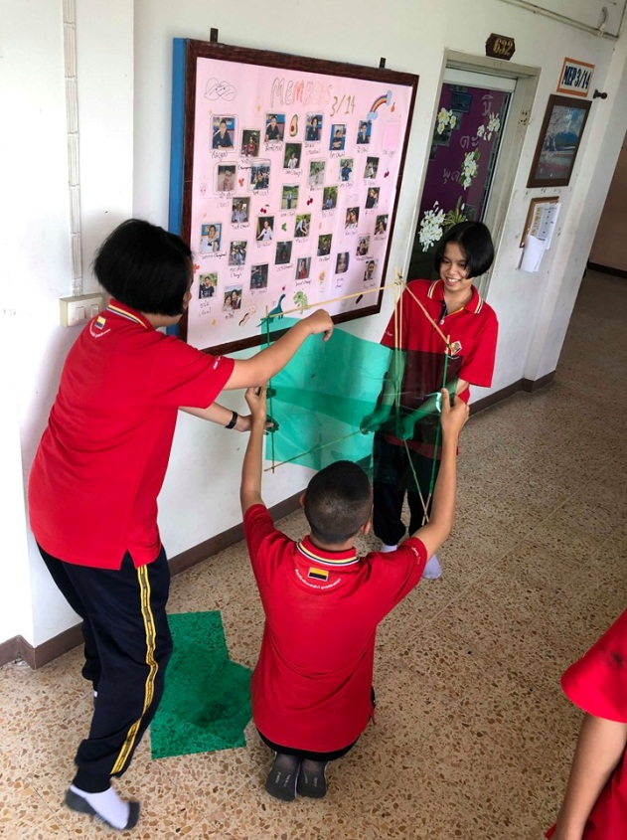
50

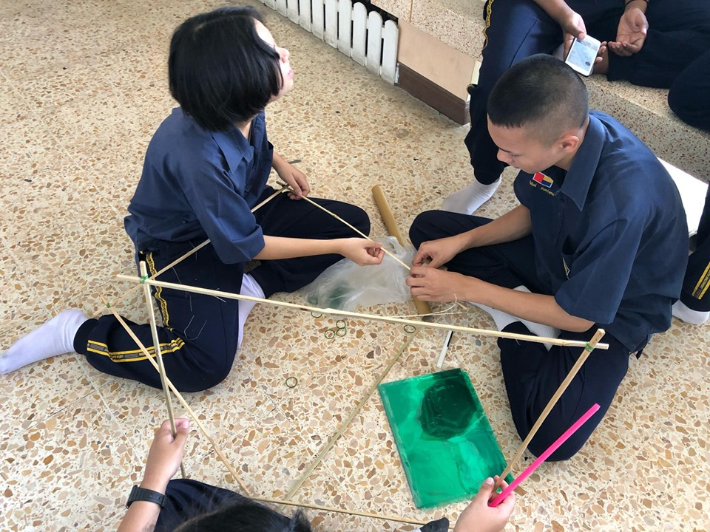
51

